R E P U B L I K A H R V A T S K A
BJELOVARSKO – BILOGORSKA ŽUPANIJA
OPĆINA VELIKO TROJSTVO

OSNOVNA ŠKOLA VELIKO TROJSTVO
Braće Radića 49, 43226 Veliko Trojstvo
Telefon: 043 / 885 – 006
Tel. / Fax: 043 / 885 – 905
E-mail: ured@os-veliko-trojstvo.skole.hr
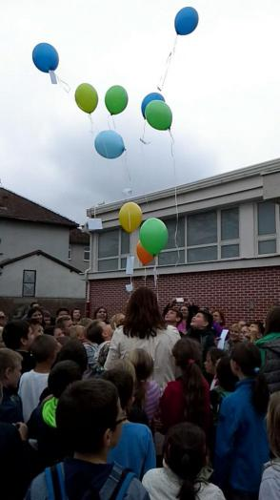
Klasa: 003-06/01-16
Urbroj: 2103 – 43 – 04/16-7

Veliko Trojstvo, 26. rujna 2016.

I Z V J E Š Ć E
o ostvarenju godišnjeg programa rada škole i rezultatima rada
za školsku 2015./2016. godinu

SADRŽAJ
Osnovni podaci o školi..............................................................................................3
1.Podaci o uvjetima rada...........................................................................................4
1.1. Podaci o upisnom …….................................................................................................................................................................4
1.2.Unutrašnji školski prostor.......................................................................................................................................................5
1.3.Školski okoliš..............................................................................................................................................................................6
1.4.Nastavna sredstva i pomagala................................................................................................................................................6
2. Podaci o izvršiteljima poslova 2015./2016.Školskojgodini.....................................................6
2.1. Podaci o odgojno-obrazovnim radnicima..............................................................................................................................6
2.1.1. Podaci o učiteljima razredne nastave...............................................................................................................................6
2.1.2. Podaci o učiteljima predmetne nastave...........................................................................................................................7
2.1.3. Podaci o ravnatelju i stručnim suradnicima……………………………………………………………………………….....…...……………………….7
2.1.4. Podaci o odgojno-obrazovnim radnicima-pripravnicima...............................................................................................7
2.2. Podaci o ostalim radnicima škole..........................................................................................................................................8
3. Podaci o organizaciji rada.......................................................................................8
3.1.Organizacija smjena.................................................................................................................................................................8
3.2.Godišnji kalendar rada.............................................................................................................................................................9
3.3. Podaci o broju učenika i razrednih odjela........................................................................................................................10
3.3.1Rezultat uspjeha na kraju školske godine……………………………………………………......…………………………………………………………..11
3.3.2. Broj učenika na natjecanjima……………………………………………………………………………………………………………......……………………..12
3.3.3. Negativne ocjene po razrednim odjelima…………………………………………………………………………………………………………………….13
3.3.4. Broj učenika kojima su izrečene pedagoške mjere…………………………………………………………………………………………………..14
4. Tjedni i godišnji broj sati po razredima i oblicima odgojno-obrazovnog rada..............................14
4.1. Tjedni i godišnji broj nastavnih sati ………………………………………………………….........................................................................15
4.5. Projekti………………………………………………………………………………………………………………………........……………………………………………………19
5. Planovi rada ravnatelja, odgojno-obrazovnih i ostalih radnika
5.1. Plan i program rada ravnatelja ,stručnog suradnika defektologa, knjižničara ,tajnika, računovođe škole……….20
6. Plan rada školskog odbora i stručnih tijela
6.1. Školski odbor………………………………………………………………………………………………………………………………………………………………………20
6.2.Vijeće roditelja…………………………………………………………………………………………………………………………………………………………………..20
6.3.Učiteljsko vijeće………………………………………………………………………………………………………………………………………………………………….20
6.4. Vijeće učenika…………………………………………………………………………………………………………………………………………………………………….20
7. Plan stručnog osposobljavanja i usavršavanja..................................................................21
7.1. Stručni skup razredne nastave……………………………………………………………………………………………………………………………….....21
7.2. Stručni skup predmetne nastave……………………………………………………………………………………………………………………………..….22
8. Podaci o ostalim aktivnostima u funkciji odgojno-obrazovnog rada i poslovanja školske ustanove
8.1. Plan kulturne i javne djelatnosti...........................................................................................................................................24
8.2.Plan brige škole za zdravstvenu, socijalnu i ekološku zaštitu učenika...........................................................................32
8.3.Preventivni program za suzbijanje ovisnosti, smanjenje nasilja i povećanje sigurnosti u školama........................32
8.4.Nacionalni program suzbijanja korupcije.............................................................................................................................33
9. Plan nabave i opremanja.........................................................................................33

OSNOVNI PODACI O ŠKOLI
Naziv škole: | Osnovna škola Veliko Trojstvo
Adresa škole: | Braće Radića 49., 43226 Veliko Trojstvo
Županija: | Bjelovarsko - bilogordka
Telefonski broj: | 043 885 006
Broj telefaksa: | 043 885 905
Internetska pošta: | os-veliko-trojstvo-001skole.htnet.hr
Internetska adresa: | www.os-veliko-trojstvo.skole.hr
Šifra škole: | 07-262-001
Matični broj škole: | 03308391
OIB: | 01290694683
Upis u sudski registar (broj i datum): | 010030079 , 01.09.2010.
Ravnatelj škole: | Valna BastijančićErjavec,prof
Zamjenik ravnatelja: | Branka Gilanj,prof. defektolog logoped
Voditelj smjene: | nema
Voditelj područne škole: | nema
Broj učenika: | 249
Broj učenika u razrednoj nastavi: | 125
Broj učenika u predmetnoj nastavi: | 124
Broj učenika s teškoćama u razvoju: | 10
Broj učenika u produženom boravku: | 20
Broj učenika putnika: | 136
Ukupan broj razrednih odjela: | 16
Broj razrednih odjela u matičnoj školi: | 10
Broj razrednih odjela u područnoj školi: | 6
Broj razrednih odjela RN-a: | 10
Broj razrednih odjela PN-a: | 6
Broj smjena: | 1
Početak i završetak smjene: | Početak 8,00 završetak 14,05
Broj radnika: | 53
Broj učitelja predmetne nastave: | 25
Broj učitelja razredne nastave: | 10
Broj učitelja u produženom boravku: | 1
Broj odgajatelja u maloj školi | 1
Broj stručnih suradnika: | 2
Broj ostalih radnika: | 14
Broj nestručnih učitelja: | 2
Broj pripravnika: | 2
Broj mentora i savjetnika: | 1
Broj voditelja ŽSV-a: | 0
Broj računala u školi: | 46
Broj specijaliziranih učionica: | 7
Broj općih učionica: | 11
Broj športskih dvorana: | 1
Broj športskih igrališta: | 1
Školska knjižnica: | 1
Školska kuhinja: | 1

Uvod
Ovo izvješće pokazuje ostvarenje godišnjeg plana i programa rada škole tijekom nastavne i školske godine te u prikazu odražava stanje, objektivne i subjektivne prilike koje su utjecale na uspješnost rada škole u protekloj školskoj godini.
O njemu će se provesti rasprava na Učiteljskom vijeću škole, a Vijeće roditelja i Školski odbor dodatno će analizirati vjerodostojnost rada te prihvatiti konačni tekst izvješća.

UVJETI RADA

1. PODACI O UVJETIMA RADA

1.1. Podaci o upisnom području
Upisno područje nije pretrpjelo promjene u odnosu na promjene u novonastalim općinama od izbora za lokalnu upravu i samoupravu od 13. travnja 1997. godine . Područje i dalje obuhvaća 17 sela iz kojih djeca dolaze u matičnu i područne školske odjele.
Matična osmorazredna škola nalazi se u Velikom Trojstvu, a područni školski odjeli
( četverorazredni ) u selima Ćurlovac, Šandrovac i Malo Trojstvo.
Prostor se je smjestio na obroncima bilogorskog područja uz prosječnu udaljenost od matične škole od 4 do 14 kilometara.
Površina upisnog područja iznosi 9859 hektara, a obuhvaća područje općine V.Trojstvo i polovicu novonastale općine Šandrovac.
Većina je općinskih cesta asfaltirana, a potrebno je dovršiti cestu na relaciji Višnjevac-Malo Trojstvo što bi poboljšalo uvjete prijevoza učenika kombijem u školu u Malo Trojstvo i matičnu školu. Razvijenost društvene sredine je osrednja. To je izrazito poljoprivredno - stočarski kraj uz osrednji razvoj gospodarskog dijela u metalskoj industriji i proizvodnji opeke. Privatni poduzetnici imaju djelatnost u drvnoj djelatnosti i ugostiteljsko - trgovačkim poslovima, a otvoren je i prvi pogon u trošćanskoj poslovnoj zoni, a poljoprivredna zadruga, koja je na razvoju i proizvodnji stočarstva radila dugi niz godina, privatizirana je. Industrija nafte i plina vrši pridobivanje nafte i plina više od trideset godina.

Upisno područje osnovne škole Veliko Trojstvo

Osnovnu školu u Velikom Trojstvu pohađaju djeca iz 17 mjesta, a to su: Veliko Trojstvo i Šandrovac – sjedišta općina, te Maglenča, Grginac, Martinac, Višnjevac, Ćurlovac, Kegljevac, Malo Trojstvo, Dominkovica, Vrbica, Paulovac, Pupelica, Jasenik, Kupinovac, Letičani, Diklenica. Cijelo područje ima oko 1750 domaćinstava i 5000 stanovnika, od kojih je i 254 đaka naše škole.
Matičnu školu u V. Trojstvu pohađaju djeca od 1.-8. razreda i to iz mjesta: Maglenča, Grginac, Martinac, Višnjevac, Kegljevac, Malo Trojstvo, Dominkovica, Vrbica, Paulovac, Pupelica i Šandrovac. Udaljenost tih mjesta do škole iznosi od 3 km ( Maglenča, Martinac ), do najudaljenijih Pupelice (14 km) i Jasenika (14 km) .
Područni školski odjel (PŠO) Malo Trojstvo čine učenici 1.- 4. razreda iz M. Trojstva, Višnjevca, Kegljevca i Dominkovice, a njihova je udaljenost od matične škole od 5 do 8 km.
PŠO Šandrovac pohađaju djeca iz Pupelice, također od 1.– 4. razr. sa područja od oko 400 domaćinstava i 1300 stanovnika.
U PŠO Ćurlovac dolaze u 1.- 4. razred još i učenici iz mjesta Kupinovac, Letičani i Diklenica.

I./ 2. Unutrašnji školski prostori

Škola nije nadograđena pa prostorno slijedi podatke u Godišnjem planu i programu rada škole. Tijekom školske godine uloženi su dodatni napori i sredstva za nova materijalno- tehnička i funkcionalna poboljšanja uvjeta rada škole u cjelini. Zbog niskih novčanih sredstava nabava je bila izuzetno mala.

MATIČNA ŠKOLA VELIKO TROJSTVO
- priključak na kanalizaciju
- novi trimer
- izmjena troja ulaznih vrata (donacija BBŽ i ROTA)
SPORTSKA DVORANA
- Pozornica
- (materijal za izradu donacija HŠ, Pilana Posavac rezanje dasaka (donacija), Stolarski obrt Faltakfinaširanje pozornice 25000,00 kn) ,
- gornje ploče za pozornicu 11000,00 kn

PŠ ĆURLOVAC
- popravak dijela vanjske fasade (donacija roditelja)

PŠ ŠANDROVAC
- Popravak i bojanje ograde oko škole
- Povećanje parkirnog mjesta

PŠ MALO TROJSTVO
- Uređenje okoliša škole u suradnji sa roditeljima

1.3. Školski okoliš

Zemljane površine školskog prostora u skladu su sa podacima u GPiP. Sve su travnate površine uređivane i košnja trave odvijala se po planu. Posebna njega davala se cvjetnjaku ispred ulaza u matičnu školu , PO Ćurlovac, PO Malo Trojstvo, PO Šandrovcu i školskom voćnjaku .

1.4. Nastavna sredstva i pomagala

Zbog nedostatka materijalnih sredstava plan nije sproveden.

1.5. Plan obnove i adaptacije
Zbog nedostatka materijalnih sredstava plan nije sproveden.

2. PODACI O IZVRŠITELJIMA POSLOVA I NJIHOVIM RADNIM ZADUŽENJIMA U
2015./2016.. ŠKOLSKOJ GODINI

2.1. Podaci o odgojno-obrazovnim radnicima

2.1.1. Podaci o učiteljima razredne nastave

U matičnoj školi radile su 4 učiteljice:
1.Ivana Kolenc – Miličević učiteljica 2. razreda , voditeljica stručnog aktiva razredne nastave, učitelj savjetnik.
2.Spomenka Pavšek učiteljica 3.razreda.
3.Adica Šimatović učiteljica 4.razreda
4.Darija Klasan učiteljica 1.razreda

U PO Malo Trojstvo
1.Sanja Vranješevićučiteljica u kombinaciji 1./2./3./4. razreda i voditeljica učeničke zadruge „Vrijedne ruke“, voditeljica Web tima i organizator naše Web stranice ( na porodiljnom od 8.ožujka 2016.)
2. Zamjena Ksenija Mohenski

U PO Šandrovac
1.Anđelka Sabadjija učiteljica kombinacije 3./4. razred
2.Ivana Anđić učiteljica 2.razreda ( narodiljnom dopustu do 10.11.2015.)
3. Petra Palfi zamjena za Ivanu Anđić ( od 16.11.2015.
4.Sanja Pavliš učiteljica 1. razreda.

U PO Ćurlovac
1.Ivana Dolovski učiteljica u kombinaciji 2./3.( na čuvanju trudnoće od 14.4.2016.)
2. Kristina Kovačić Babićzamjena za Ivanu Dolovski
3.Saša Vojković učitelj u kombinaciji 1./4.

Produženi boravak
1.Dubravka Belačić puno radno vrijeme do 8.09.2015. do 11.04. 2016.
2. Ana Dušekrad u produženom od 11.04.2016. do 16.06.2016.

2.1.2. Podaci o učiteljima predmetne nastave
Djelatnici koji su zaduženi sa punim radnim vremenom
- Tanja Bajić-Raknićučiteljica matematike ( na porodiljnomdo 30.3.2016.)
- Ksenija Mohenskizamjena za TBR do 8.03.2016.
- Aleksandra ŽigićForić(2.zamjena za Tanju Bajić Raknić od 8.03.2016.do 30.03.2016.)
- Martina Pavičić vjeroučiteljica (na porodiljnomod 1.04.2016.)
- Dražen Valentić vjeroučitelj zamjena za Martinu Pavičić
- Jasmina Gale učiteljica engleskog jezika i predstavnik zaposleničkog vijeća
- Ivan Rajsz učitelj tehničke kulture i informatike i voditelj aktiva predmetne nastave
- Sonja Lučić prof. hrvatskog jezika
- Kristina Smrček Balatinec učiteljicar.n sa pojačanim programom engleskog jezika
- Tatjana Zjačić učiteljica njemačkog jezika
- Zlatka Pemperučiteljica povijesti i likovne kulture

Djelatnici(učitelji) koji su zaduženi radom u nepunom radnom vremenu
- David Andreićvjeroučitelj (6 sati r.n.) nadopuna u OŠ Velika Pisanica
- Marko Banjeglavučitelj tjelesne i zdravstvene kulture (32 ukupno) nadopuna OŠ Berek
- Bernarda Musović prof. prirode i biologije (5.r i 8.a) nadopuna IV OŠ Bjelovar
- Ivana Banjeglavmag. eduk. Prirode i biologije (6.r i 7. 8,b),
- Petra Horvat učiteljicar.n sa pojačanim predmetom hrvatski jezik dopuna u OŠ Đulovac( na porodiljnom od 6.09.2015.
- Snježana Margetić profesorica hrvatskog jezika i povijesti zamjena Petri Horvat
- Jasminka Crnković, učiteljica glazbene kulture (10 sati r.n.) nadopuna OŠ Velika Pisanica,
- Žaklina Marčinković-Ambrozić učiteljica geografije (11,5 sati r.n.) nadopuna SŠ Ekonomska Bjelovar
- Helena Juren učiteljica kemije (10sati) nadopuna II OŠ Bjelovar
- SretenSimonović vjeroučitelj (4 satar.n.)nadopuna u V. OŠ Bjelovar
- Neven Kudumija , učitelj informatike (6 sati ukupno) nadopuna IV i III OŠ Bjelovar
- Želimir Vujić ravnatelj Gimnazije Bjelovar čuvanje radnog mjesta
- ArmandoTribuson zamjena za Želimira Vujića od 10.05.2012. (8.b i 7.) i rad u OŠ Ivanjska, OŠ Nova Rača i OŠ Berek
- Sanja Šavorićzamjena za Želimira Vujića (8.b) i matematika (8.a)

2.1.3. Podaci o ravnatelju i stručnim suradnicima
- Valna BastijančićErjavecravnateljica
- Branka Gilanj, stručni suradnik defektolog, logoped
- Vivijana Krmpotić, stručni suradnik knjižničar

2.1.4. Podaci o odgojno-obrazovnim radnicima - pripravnicima
Ivana Banjeglav uspješno je odstažirala pripravnički staž,
Kao i Snježana Margetić

2.2. Podaci o ostalim radnicima škole

Škola zapošljava 12. djelatnika ostalih poslova.
1. tajnika, 1.računovođu, 3. Kuharice1. domara, 1.vozača i 6 spremača. Još uvijek nismo dobili odobrenje za zapošljavanje domara u Školskoj sportskoj dvorani, unatoč brojnim pisanim molbama.

2.3.Tjedna i godišnja zaduženja odgojno-obrazovnih radnika škole
Tjedna i godišnja zaduženja u skladu su sa GPiP i Kolektivnim ugovorom za zaposlenike u osnovnoškolskim ustanovama (29.travnja 2011.)

3.PODACI O ORGANIZACIJI RADA

3.1.Organizacija smjena
RASPORED DEŽURSTVA

 | Ponedjeljak | Utorak | Srijeda | Četvrtak | Petak
Ulaz | 7.45 | 7.45 | 7.45 | 7.45 | 7.45
Produženi boravak | 12,25 -16,30 | 11,40 -16,30 | 11,40 -16,30 | 11,40 -16,30 | 11,40 -16,30
Izlaz | 12,30 | 12,30 | 12,30 | 12,30 | 12,30
 | 14,10 | 14,10 | 14,10 | 14,10 | 14,10
Užina | 9 :35, 10 : 35 | 9 : 35, 10 :35 | 9 : 35, 10 : 35 | 9 : 35, 10: 35 | 9 :35, 10 :35
Putnici | 12:35,14:10 | 12:30,14:10 | 12:30,14:10 | 12:30,14:10 | 12:30,14:10

Odvoz učenika: RN u 12.35, PN u 14.10 sati
Raspored zvona odvijao se prema planu i programu rada.

3.2.Godišnji kalendar rada
 | Mjesec | Broj dana |  |  | Blagdani i neradni dani |  |  | Dan škole, grada, općine, župe, školske priredbe...
 |  | radnih |  | nastavnih
- polugodište  od 7. rujna do  23. prosinca 2015.  . | IX. | 22 |  | 18 | 6
 | X. | 22 |  | 21 | 9 |  |  | Svjetski dan učitelja, Danneovisnosti,
 | XI. | 21 |  | 21 | 10
 | XII. | 19 |  | 17 | 10 |  |  | Božićna priredba
UKUPNO I. polugodište |  | 84 |  | 77 | 35 |  |  | Zimski odmor učenika  počinje 24. prosinca 2015.,  a završava 8. siječnja 2016.
II. polugodište  od 11. siječnja do  10. lipnja 2016. | I. | 18 |  | 15 | 13
 | II. | 21 |  | 21 | 8 |  |  | Valentinovo ili Maškare
 | III. | 22 |  | 17 | 9 |  |  | Proljetni odmor učenika počinje 21. ožujka 2016. g., a završava 25.ožujka 2016. g.
 | IV. | 22 |  | 21 | 8
 | V. | 21 |  | 21 | 9 |  |  | Dan škole ( 29.5.2015.)
 | VI. | 22 |  | 8 | 8
 | VII. | 23 |  | 0 | 8 |  |  | Ljetni odmor počinje 13. lipnja 2016.
 | VIII. | 20 |  | 0 | 11
UKUPNO II. polugodište |  | 169 |  | 103 | 74
U K U P N O: |  | 253 |  | 180 | 109
BLAGDANI REPUBLIKE HRVATSKE
- 08.10. Dan neovisnosti - blagdan Republike Hrvatske
- 25.12. Božićni blagdan Republike Hrvatske
- 26.12. Božićni blagdan Republike Hrvatske
- 01.01. Nova godina - blagdan Republike Hrvatske
- 01.05. Međunarodni praznik rada - blagdan Republike Hrvatske
- 04.06. Tijelovo - blagdan Republike Hrvatske
- 22.06. Dan antifašističke borbe - blagdan Republike Hrvatske
- 25.06. Dan državnosti - blagdan Republike Hrvatske
- 05.08. Dan domovinske zahvalnosti - blagdan Republike Hrvatske
- 15.08. Velika Gospa - blagdan Republike Hrvatske

NERADNI DANI U REPUBLICI HRVATSKOJ
- 01.11. Svi sveti
- 06.01. Bogojavljanje - Tri kralja
- 05.4. Uskrs - Nedjelja Uskrsnuća Gospodnjeg
- 06. 4. Uskrsni ponedjeljak

3.3. Podaci o broju učenika i razrednih odjela

Razred | učenika | odjela | djevoj-  čica | ponav-ljača | primjereni oblik školovanja (uče. s rje.) | Pre - | Ime i prezime  razrednika
 |  |  |  |  |  | hrana | 3 do  5 km | Od 5 km
I. VT | 16 | 1 | 6 | 0 | 0 | 17 | 10 | 2 | D.Klaaan
I. Š | 7 | 1 | 6 | 0 | 0 | 7 | 2 | 1 | S.Pavliš
I. Ć | 8 | 0 | 3 | 0 | 0 | 8 | 2 | 0 | S. Vojković
I. MT | 2 | 0 | 1 | 0 | 0 | 2 | 0 | 0 | S. Vranješević
UKUPNO | 33 | 2 | 16 | 0 | 0 | 34 | 14 | 3
II. VT | 16 | 1 | 9 | 0 | 0 | 16 | 8 | 0 | I. Kolenc-Miličević
II. Š | 8 | 1 | 6 | 0 | 0 | 8 | 2 | 0 | I. Anđić
II. Ć | 4 | 0 | 1 | 0 | 0 | 3 | 1 | 0 | I.Dolovski
II. MT | 1 | 0 | 0 | 0 | 0 | 1 | 0 | 0 | S. Vranješević
UKUPNO | 29 | 2 | 16 | 0 | 0 | 28 | 20 | 0
III. VT | 28 | 1 | 14 | 0 | 0 | 26 | 15 | 0 | S.Pavšek
III. Ć | 3 | 1 | 1 | 0 | 0 | 2 | 2 | 0 | I.Dolovski
III.Š | 7 | 0 | 2 | 0 | 1 | 7 | 2 | 0 | A.Sabadjija
III. MT | 2 | 0 | 1 | 0 | 0 | 2 | 1 | 0 | S. Vranješević
UKUPNO | 40 | 2 | 18 | 0 | 1 | 37 | 20 |  | Saša Vojković
VI. VT | 14 | 1 | 6 | 0 | 1 | 14 | 12 | 1 | K.Kovač
VI. Š | 4 | 1 | 2 | 0 | 0 | 4 | 0 | 0 | A.Sabadjija
VI. Ć | 3 | 1 | 2 | 0 | 0 | 3 | 1 | 0 | S.Vojković
VI.M.T | 2 | 1 | 2 | 0 | 0 | 2 | 0 | 0 | S. Vranješević
UKUPNO | 25 | 4 | 12 | 0 | 1 | 25 | 13 | 1
UKUPNO I.–IV. | 126 | 10 | 71 | 0 | 2 | 126 | 67 | 4
V.a | 22 | 1 | 13 | 1 | 2 | 17 | 6 | 9 | Z. Pemper
V.b | 23 | 1 | 10 | 0 | 1 | 20 | 4 | 9 | I.Rajsz
UKUPNO | 45 | 2 | 23 | 1 | 3 | 37 | 10 | 18
VI. | 29 | 1 | 11 | 2 | 0 | 27 | 9 | 7 | M. Banjeglav
VII. | 21 | 1 | 9 | 0 | 1 | 20 | 4 | 9 | S. Lučić
VIII. a | 16 | 1 | 10 | 0 | 1 | 13 | 1 | 7 | Jasmina Gale
VIII. b | 13 | 1 | 8 | 0 | 0 | 8 | 3 | 5 | Tatjana jačić
UKUPNO VIII | 29 | 2 | 18 | 0 | 0 | 21 | 4 | 11
UKUPNO  V. - VIII. | 124 | 6 | 61 | 3 | 4 | 106 | 28 | 34
UKUPNO  I. - VIII. | 249 | 16 | 126 | 3 | 7 | 232 | 95 | 48 | 53 %  putnika

3.4. Uspjeh učenika na kraju školske godine
RAZRED |  |  | BROJ UČENIKA |  |  |  |  |  | REZULTATI NA KRAJU ŠKOLSKE GODINE |  |  |  |  |  |  |  |  |  |  |  |  |  | UPUĆENI NA POLAGANJE |  |  |  |  |  |  |  | UPUĆENI NA POPRAVNI ISPIT |  |  |  |  |  |  |  | BROJ UČENIKA KOJI NISU ZAVRŠILI RAZRED |  |  |  |  |  |  |  |  |  |  | Broj akceleriranih učenika po čl. 64 Zakona*
 |  |  | UKUPNO |  | Od toga |  |  |  | PRELAZE U VIŠI RAZRED S USPJEHOM |  |  |  |  |  |  |  |  |  |  |  | Ostalo neocijenjeno |  | RAZREDNOG ISPITA |  | Položili razredni ispit |  | PREDMETNOG ISPITA |  | Položili predmetni ispit |  | Iz jednog predmeta |  | Iz dva predmeta |  | UKUPNO |  | Od toga položili popravne ispite |  | UKUPNO |  |  | S jednom negativnom ocjenom |  | S dvije negativne ocjene |  | S tri negativne ocjene |  | S četiri i više negativnih ocjena
 |  |  |  |  | M |  | Ž |  | UKUPNO |  | Odličan |  | Vrlo dobar | Dobar |  | Dovoljan |  | S jednom negativnom ocjenom
a |  |  | 1 |  | 2 |  | 3 |  | 4 |  | 5 |  | 6 | 7 |  | 8 |  | 9 |  |  | 10 |  | 11 |  | 12 |  | 13 |  | 14 |  | 15 |  | 16 |  | 17 |  | 18 |  | 19 |  |  | 20 |  | 21 |  | 22 |  | 23 |  | 24
I. |  |  | 33 |  |  |  |  |  | 33 |  | 20 |  | 9 | 4 |  |  |  |  |  |  |  |  |  |  |  |  |  |  |  |  |  |  |  |  |  |  |  |  | 0
II. |  |  | 29 |  |  |  |  |  | 29 |  | 19 |  | 7 | 3 |  |  |  |  |  |  |  |  |  |  |  |  |  |  |  |  |  |  |  |  |  |  |  |  | 0
III. |  |  | 40 |  |  |  |  |  | 39 |  | 23 |  | 15 | 2 |  |  |  | 1 |  |  |  |  |  |  |  |  |  |  |  |  |  |  |  |  |  |  |  |  | 1
IV. |  |  | 23 |  |  |  |  |  | 23 |  | 12 |  | 8 | 3 |  |  |  |  |  |  |  |  |  |  |  |  |  |  |  |  |  |  |  |  |  |  |  |  | 0
UKUPNO I. - IV. |  |  | 125 |  |  |  |  |  | 124 |  | 74 |  | 39 | 12 |  |  |  | 1
Od toga u kombin. raz. odjelima
V. |  |  | 45 |  |  |  |  |  | 43 |  | 15 |  | 21 | 6 |  |  |  |  |  |  |  |  |  |  |  |  |  |  |  |  |  |  | 1 |  | 1 |  | 1 |  | 2 |  |  |  |  |  |  | 1 |  | 1
VI. |  |  | 29 |  |  |  |  |  | 29 |  | 7 |  | 8 | 8 |  |  |  |  |  |  |  |  |  |  |  |  |  |  |  |  | 4 |  | 2 |  | 6 |  | 6 |  | 0
VII. |  |  | 21 |  |  |  |  |  | 19 |  | 5 |  | 11 | 2 |  | 1 |  |  |  |  |  |  |  |  |  |  |  |  |  |  |  |  |  |  |  |  |  |  | 2 |  |  |  |  |  |  |  |  | 2
VIII. |  |  | 29 |  |  |  |  |  | 29 |  | 5 |  | 17 | 7 |  |  |  |  |  |  |  |  |  |  |  |  |  |  |  |  |  |  |  |  |  |  |  |  | 0
UKUPNO V. - VIII. |  |  | 124 |  |  |  |  |  | 120 |  | 32 |  | 57 | 23 |  | 1 |  |  |  |  |  |  |  |  |  |  |  |  |  |  | 4 |  | 2 |  | 7 |  | 7 |  | 4 |  |  |  |  |  |  | 1 |  | 3
Od toga u kombin. raz. odjelima
SVEUKUPNO I. - VIII. |  |  | 249 |  |  |  |  |  | 244 |  | 106 |  | 86 | 35 |  | 1 |  | 1 |  |  |  |  |  |  |  |  |  |  |  |  | 4 |  | 2 |  | 7 |  | 7 |  | 4
PROVJERA:
Sveukupan br. učenika: |  |  |  |  |  |  | 249 |  | mora biti identičan zbroju kolona 4, 10 i 19 tj. |  |  |  |  |  |  |  |  |  |  |  |  |  | 244 |  | plus |  | 1 |  | plus |  | 4 |  | jednako: |  |  |  | 249
R A Z R E D | BROJ NEGATIVNIH OCJENA PO PREDMETIMA
 | Hrvatski jezik | Likovna kultura |  | Glazbena kultura |  | Jezik narodnosti |  | Engleski jezik |  | Njemački jezik |  | Francuski jezik | Talijanski jezik |  | Ruski jezik |  | Latinski jezik |  | Grčki jezik | Matematika |  | Priroda |  | Biologija |  | Kemija |  | Fizika |  | Priroda i društvo |  | Povijest |  | Zemljopis |  | Tehnička kultura |  | Tjelesna i zdravstvena kultura |  | IZBORNI PROGRAMI*
 |  |  |  |  |  |  |  |  |  |  |  |  |  |  |  |  |  |  |  |  |  |  |  |  |  |  |  |  |  |  |  |  |  |  |  |  |  |  |  | Vjeronauk
a | 1 | 2 |  | 3 |  | 4 |  | 5 |  | 6 |  | 7 | 8 |  | 9 |  | 10 |  | 11 | 12 |  | 13 |  | 14 |  | 15 |  | 16 |  | 17 |  | 18 |  | 19 |  | 20 |  | 21 |  | 22 | 23 |  | 24 |  | 25 |  | 26 |  | 27 |  | 28
I.
II.
III. |  |  |  |  |  |  |  | 1
IV.
I. - IV. | 0 | 0 |  | 0 |  | 0 |  | 1 |  | 0 |  | 0 | 0 |  | 0 |  | 0 |  | 0 | 0 |  | 0 |  | 0 |  | 0 |  | 0 |  | 0 |  | 0 |  | 0 |  | 0 |  | 0 |  | 0 | 0 |  | 0 |  | 0 |  | 0 |  | 0 |  | 0
V. | 2 |  |  |  |  |  |  | 2 |  |  |  |  |  |  |  |  |  |  |  | 3 |  | 1 |  |  |  |  |  |  |  |  |  | 1 |  | 1
VI. | 3 |  |  |  |  |  |  | 2 |  |  |  |  |  |  |  |  |  |  |  | 3
VII. | 1 |  |  |  |  |  |  | 1 |  |  |  |  |  |  |  |  |  |  |  | 2 |  |  |  | 2 |  | 2 |  | 1
VIII.
V. - VIII. | 6 | 0 |  | 0 |  | 0 |  | 5 |  | 0 |  | 0 | 0 |  | 0 |  | 0 |  | 0 | 8 |  | 1 |  | 2 |  | 2 |  | 1 |  | 0 |  | 1 |  | 1 |  | 0 |  | 0 |  | 0 | 0 |  | 0 |  | 0 |  | 0 |  | 0 |  | 0
I. - VIII. | 6 | 0 |  | 0 |  | 0 |  | 6 |  | 0 |  | 0 | 0 |  | 0 |  | 0 |  | 0 | 8 |  | 1 |  | 2 |  | 2 |  | 1 |  | 0 |  | 1 |  | 1 |  | 0 |  | 0 |  | 0 | 0 |  | 0 |  | 0 |  | 0 |  | 0 |  | 0

Broj nastavnih sati realiziran je prema nastavnom planu za pojedini nastavni predmet kroz
Plan i program nastavnih sati u cijelosti je realiziran kroz nastavnih dana i nastavnih tjedana
I ove godine učenici uz vodstvo učitelja sudjelovali su na brojnim natjecanjima školske , županijske i državne razine. Natjecanja u znanju iz nastavnih predmeta povijesti, geografije, tehničke kulture, matematike, biologije,informatike, likovne kulture, modelarstva, glazbene kulture i postigli zavidne rezultate:
Luka Živoder | 6 | INFOKUP-LOGO | 1. |  |  | Ivana Kolenc-Miličević
Fran Kovačić | 7 | INFOKUP-LOGO | 1. |  |  | Ivana Kolenc-Miličević
Jan Posavac | 6 | Tehnička kultura | 1. | 10. |  | Ivan Rajsz
Filip Šingelberger  Luka Živoder | 7 | Tehnička kultura | 2.  3. |  |  | Ivan Rajsz
Emre Pehlivan | 8 | Tehnička kultura | 2. |  |  | Ivan Rajsz
Mateo Pišti | 8 | Tehnička kultura | 3 |  |  | Ivan Rajsz
Dejan Tomić | 5 | Matematika | 8 |  |  | Ksenija Mohenski
Jakov Zvonimir Mišir | 5 | Matematika | 10 |  |  | Ksenija Mohenski
Jan Posavac  Fran Kovačić |  |  | 4.  4.
Županijska smotra uz 1. Mjesto ( Matea Zlatec, Leon BastijančićErjavec, Barbara Đipalo) Adica Šimatović i Anđelka Sabadjija
Kviz „ Na dva kotača“ učenici 3. Raz.(Laura Šarkanj. RičardTkalčec, Irma Miličević, Mirela Kikaš i Luka Kovač) 2. Mjesto učiteljice Spomenka Pavšek i Ksenija Mohenski
Učenici 4. Raz ( Antonio Bosanac, Šimun Horvat, Doroteja Žorat, Tina Bazić i Dora Gazica ) treče mjesto učiteljice Adica Šimatović i Ksenija Mohenski

Sve naše aktivnosti mogli ste pratiti na našoj Web stranici koju redovito ažuriraju učenici uključeni u Web tim pod vodstvom Sanje Vranješević
I ove godine Vijeće učitelja i vijeće učenika dodjeljuje nagradu Naj učenik. Kao što ste već ćuli naši su učenici veoma vrijedni i odluku nije bilo lako donijeti. Od svih odličnih osmaša u konkurenciji bile su dvije učenice Katarina Seni i OtilijaŠtarglnagradu sa većim brojem bodova OtilijaŠtargl.

PRODUŽENI BORAVAK
Školska godina 2015./2016.

I ove školske godine, produženi boravak naše škole, započeo je s radom. Kao i prijašnjih godina, i ove se u produženom boravku, osim pisanja domaćih zadaća i ponavljanja naučenog gradiva, obilježavaju razni događaji i različite aktivnosti. Produženi boravak pohađalo je 20 učenika od 1.-4. razreda matične škole. Učiteljica Dubravka Belavić vodila je produženi boravak od početka nastavne godine do svibnja 2016. Nakon nje rad u PB nastavila je Ana Dušek.

5. PLANOVI RADA RAVNATELJA, ODGOJNO-OBRAZOVNIH I OSTALIH RADNIKA
U potpunosti je realizira plan radaravnatelja, odgojno-obrazovnih i ostalih radnika prema GPiP.

5.1.
IZVJEŠĆE ŠKOLSKA KNJIŽNICA
Knjižnica OŠ Veliko Trojstvo otvorena je svaki radni dan od 8;00 do 14:00 sati u kojoj učenike uvijek rado dočekuje stalno zaposlena knjižničarka VivijanaKrmpotić.
U školskoj godini 2015./16. obavljen je stručni nadzor i tom prilikom pregledana je knjižnica, prostor, oprema, knjižnična građa, inventarne knjige, pravilnik o radu školske knjižnice, planovi i programi rada, izvješće o radu za šk.god.2014./15; izvješće o posljednjoj provedenoj reviziji te je sastavljen zapisnik o provedenoj reviziji. Nakon pregledavanja prostora i opreme u zapisniku stoji da je prostor knjižnice djelomice u skladu s postojećim Standardima za školske knjižnice te 80 % zadovoljava svojom veličinom. Knjižnica ima odgovarajući prostor za čitaonicu/tihi rad pojedinca/ skupine učenika. Knjižnicu je potrebno preurediti i novim namještajem opremiti. Među namještajem nema kose police za časopise koji su važan izvor informacija za učenike i učitelje. Prilikom pregledavanja knjižnične građeutvrđeno je da se knjižni fond sastoji od 4362 sveska knjiga za učenike i 836 sveska knjiga za učitelje/stručni fond. Dakle, u knjižnici je 5198 svezaka knjiga. Knjižnica ne nabavlja periodike. Knjige su složene na policama po odgovarajućem stručnom razmještaju:
- Učiteljski prema UDK
- Učenički prema dobnoj klasifikaciji: M, D, O, N, I
Lektirni naslovi prilično su oštećeni zbog česte upotrebe pa se školi predlaže da ih postupno zamjenjuje novim naslovima. OŠ Veliko Trojstvo jedina je u županiji koja ne nabavlja časopise za učenike i učitelje pa se nalaže da hitno taj propust ispravi!
Posljednja revizija provedena je u 2015. godini te su napisani zapisnik o reviziji i zapisnik o otpisu. Tom prigodom otpisano je 543 sveska knjiga po različitim osnovama. 18. studenog 2015. stigao je dopis iz Nacionalne i sveučilišne knjižnice prema kojem oni nemaju potreba za građom predloženom za otpis a pripada knjižnici OŠ Veliko Trojstvo.
Plan rada knjižnice u cijelosti je ostvaren uz male izmjene.
U školskoj godini 2015./16. ostvarene su sve teme iz knjižnično-informacijskog područja u svim razrednim odjelima, kao i u područnim odjelima. Knjižničarka je posjetila područne odjele Šandrovac i Ćurlovac te su tom prilikom ostvarene teme iz KIP-a. Područni odjel Malo Trojstvo posjetio je knjižnicu povodom Mjeseca hrvatske knjige.
Obljetnice i važni datumi obilježeni su prigodnim panoima: 08.09. Međunarodni dan pismenosti, Pozdrav jeseni, 18.11. Dan sjećanja na Vukovar, 25.12. Povodom Božića, 14.02. Valentinovo, 22. 04. Dan hrvatske knjige, 02.05. Dan sunca, 21.06. Povodom dolaska ljeta.
Knjižničarka je u školi prisustvovala sjednicama Učiteljskog vijeća, aktivima predmetne i razredne nastave te dvama županijskim stručnim vijećima u listopadu i ožujku, kao i radionici Osnove BussinessInteligencea u organizaciji CSSU te u srpnju Međužupanijskom stručnom vijeću.
Od rujna 2015. godine bibliobus Narodne knjižnice Petar Preradović“ svaki drugi petak od 10:30-11:30 zadržava se u prostoru škole te naši učenici mogu posuđivati njihov bogat i raznovrstan fond za minimalnu godišnju članarinu od 20,00 kn.
U 2015./16. godini knjižničarka je s učenicima sudjelovala u projektima Čitanjem do zvijezda i na Međuškolskom književnom kvizu za učenike petih razreda BBŽ-a.
Detaljnije u pregledu aktivnosti po mjesecima.

- GODIŠNJA STATISTIKA
U školskoj godini 2015./16. bilo je 503 upisanih članova, 256 aktivnih članova, učenika i učitelja školske knjižnice. Aktivni korisnici knjižnicu su posjetili i posudili ukupno 2933 knjige , tj. 8,6 knjige prosječno. Oni su svakodnevno posuđivali lektirna djela, ali i neobveznu lektiru i priručnike. Pomagala sam im pri traženju različitih podataka u sekundarnoj literaturi i upućivala da se njome više koriste.
Tijekom školske godine nisu se kupovale nove knjige, ali smo zato 52 knjige dobili smo na poklon. Sve su knjige upisane u inventarnu knjigu, tehnički i računalno obrađene. Svakodnevno je vođena statistika o učestalosti korištenja fonda
Posudba po mjesecima

PREGLED AKTIVNOSTI PO MJESECIMA
RUJAN
Planiranje i programiranje odgojno obrazovnih aktivnosti: godišnji plan i program školskog knjižničara, mjesečnih planova, izrada kurikula školske knjižnice, plana izvannastavnih aktivnosti, plana kulturne i javne djelatnosti, plana nabave…
Odgojno-obrazovna djelatnost: knjižnično komunikacijska-informacijska kultura – četvrti razred povodom Međunarodnog dana pismenosti; u poznavanje učenika prvog razreda s knjižnicom ( 24.rujan.); upoznavanje s organizacijom i poslovanjem školske knjižnice učenika 5.a razreda (28. rujan ) i 5.b razreda ( 30.rujan); upoznavanje učenika s Pravilnikom o radu školske knjižice; okupljanje učenika koji će sudjelovati na natjecanju Čitanjem do zvijezda, posudba i pomoć učenicima u odabiru knjige za čitanje
Stručno-knjižnična djelatnost:izrada popisa AV građe i podjela voditeljima stručnih aktiva, izrada popisa pedagoško-psihološke literature za stručno usavršavanje učitelja i stručnih suradnika, suradnja s učiteljima i stručnim suradnicima oko nabave stručne literature, izrada godišnjih planova i programa rada: knjižnice, kulturnih aktivnosti, nabave…izrada plana čitanja lektire po razredima, kompletiranje svih časopisa u godišta i narudžba novih naslova, evidentiranje članstva za učenike i djelatnike škole, sređivanje knjiga i oznaka na policama, sređivanje podataka o reviziji koja je provedena tijekom ljetnih praznika
Kulturno-javna djelatnost:planiranje kulturnih sadržaja za ovu školsku godinu ( izložbe, tribine, natjecanja, promocije knjiga, susreti i sl.)- prilog plan kulturnih aktivnosti; 08.09. Međunarodni dan pismenosti ( izrada plakata); 15.09. Međunarodni dan demokracije ( izrada plakata); izrada događajnice za rujan

LISTOPAD
Odgojno-obrazovna djelatnost: 9.10. dječji časopisi –drugi razred;23.10. korištenje enciklopedija-treći razred; 14.10. samostalno pronalaženje informacija-šesti razred; 21.10. knjižnica i knjižna građa-sedmi razred; 30.10. mrežni katalozi-sedmi razred
13.10. Počeci hrvatske pismenosti-šesti razred ( zamjena prof. hrvatskog jezika)
29.10.projekcija filma Družba Pere Kvržice ( 4. razred)
Pomoć u istraživačkom radu u knjižnici, pomoć u izboru literature u izradi seminara i referata
Posudba i pomoć učenicima u odabiru knjiga za čitanje
Stručno-knjižnična djelatnost:posudba, obrada građe, knjižnično poslovanje: inventarizacija, signiranje, klasifikacija, katalogizacija; praćenje i evidencija korištenja knjižnice; sustavno izvješćivanje učenika i nastavnika o novim knjigama i sadržajima stručnih časopisa i razmjena inf. materijala; dnevna i mjesečna statistika korištenja knjižnice
Kulturno-javna djelatnost:12.10. Dan zahvalnosti za plodove zemlje ( izložba podova zemlje); Pozdrav jeseni –plakat; 20.10. H.Zalar: PAVAO I NJEGOV GLAVAO –predstava u Društvenom domu; suradnja s bibliobusnom službom Narodne knjižnice „Petar Preradović“ Bjelovar, sustavno uređivanje facebooka knjižnice, izrada događajnice za listopad
15.10. Član Povjerenstva na školskoj razini natjecanja u III. osnovnoj školi
19.10. Sjednica Učiteljskog vijeća ( Stres, Građanski odgoj kroz šest mislećih šešira - predavnjeprof.DinkeJuričić)
28.10. ŽSV stručnih suradnika knjižničara; Medicinska škola Bjelovar

STUDENI
Odgojno-obrazovna djelatnost:
2.11.posjet učenika iz Malog Trojstva (1.-4.razred) – upoznavanje s knjižnicom; čitanje i analiza priče Zlatni medo ; upoznavanje s časopisima kao izvorima novih informacija; 25.11.Referentna zbirka (4.razred), 30.11.Predmetnica- put do informacije;
6.11. Asertivnost – radionica za pete razrede;18.11. Čitanje i interpretacija priče S. Glavaševića: Priča o gradu ( sedmi razredi);
nadzor i evidencija rada u knjižnici i čitaonici; pomoć učenicima u istraživačkom radu; posudba i pomoć učenicima u odabiru knjiga za čitanje
Stručno-knjižnična djelatnost:posudba, obrada građe, knjižnično poslovanje: inventarizacija, signiranje, klasifikacija, katalogizacija, praćenje i evidencija korištenja knjižnice; sustavno izvješćivanje učenika i nastavnika o novim knjigama i sadržajima stručnih časopisa i razmjene informacijskog materijala; 5.11.stručni nadzor obavio je knjižničarski savjetnik Ilija Pejić, voditelj županijske matične službe

Kulturno-javna djelatnost:18.11. Dan pada Vukovara ( prigodni pano, izložbaknjiga o Domovinskom ratu, gledanje filmova o Vukovaru)
20.11. Svjetski dan djece (gledanje animiranih filmova u školskoj knjižnici); predavanje u knjižnici u organizaciji RRA (promocija obrtničkih zanimanja); „Zajedno više možemo) u organizaciji MUP-a, uređivanje facebooka knjižnice, izrada događajnice za studeni
PROSINAC
Odgojno-obrazovna djelatnost: pričanje božićnih priča ( 22.12. Kalinka: ruska narodna priča -2-razred;23.12. Božić djeda Martina – 3.razred); 23.12. Legende o Kristu -5.a. razred); 14.12. sustav i uloga pojedinih vrsta knjižnica- u informatičkoj učionici prvo sa 8.a zatim sa 8.b, 14.12.Surogat –projekcija filma 8.a i 8. b razred; 21. 12. Breza – projekcija filma 8.a. i b razred; nadzor i evidencija rada u knjižnici i čitaonici; pomoć učenicima u istraživačkom radu; posudba i pomoć učenicima u odabiru knjiga za čitanje
Stručno-knjižnična djelatnost:posudba, obrada građe, knjižnično poslovanje:inventarizacija, signiranje, klasifikacija, katalogizacija; praćenje i evidencija korištenja knjižnice; sustavno izvješćivanje učenika i nastavnika o novim knjigama i sadržajima stručnih časopisa i razmjena inf. materijala; dnevna i mjesečna statistika korištenja knjižnice
Kulturno-javna djelatnost: 6.12. Sveti Nikola (prigodni pano; 25.12.božićna priredba /božićni pano;17.12. školska razina kviza „Čitanjem do zvijezda“ ( sudjelovalo sedam učenika); izrada događajnice za prosinac
SIJEČANJ
Odgojno-obrazovna djelatnost: 12.1. projekcija filma Duh u močvari -4-razred, 15. siječanj- Tisak ( šesti razred) ; pripreme za natjecanje „Čitanjem do zvijezda“
26. siječnja – Nenasilno rješavanje sukoba- radionica za šesti razred
Stručno-knjižnična djelatnost:posudba, obrada građe, knjižnično poslovanje: inventarizacija, signiranje, klasifikacija, katalogizacija, praćenje i evidencija korištenja knjižnice, sustavno izvješćivanje učenika i nastavnika o novim knjigama i sadržajima stručnih časopisa i razmjena informacijskog materijala, dnevna i mjesečna statistika korištenja knjižnice
Kulturno-javna djelatnost:1.1. Svjetski dan mira
VELJAČA
Odgojno-obrazovna djelatnost: 8.02. posjet učenika 2. i 3. razreda područnog odjela Ćurlovacškolskoj knjižnici te obrada teme Dječji časopisi s učenicima drugog razreda i teme Korištenje enciklopedija s učenicima trećeg razreda; 18.02. projekcija dokumentarnog filam Odvažni let (Drvo znanja) učenicima četvrtog razreda; 24.02. knjižničarka posjetila učenike drugog i trećeg razreda područnog odjela Ćurlovac te im čitala priče ( Zlatni medo, O vodenjaku-slovenska narodna priča, Pjetlić Zlatni Krestić i čudotvorni mlinčić – ruska narodna priča, Mačka i mišić- engleska narodna priča); 25.02. razredno natjecanje u poznavanju lektire „Ključić oko vrata“ (četvrti razred), priprema za natjecanje Čitanjem do zvijezda
Stručno-knjižnična djelatnost:posudba; obrada građe; knjižnično poslovanje: inventarizacija, signiranje, klasifikacija, katalogizacija, praćenje i evidencija korištenja knjižnice; sustavno izvješćivanje učenika i nastavnika o novim knjigama i sadržajima stručnih časopisa i razmjena informacijskog materijala; dnevna i mjesečna statistika korištenja knjižnice
Kulturno-javna djelatnost:08.02. maškare u školi, 11.02. domaćini međuopćinskog LiDraNa, 14.2. Valentinovo (izrada panoa, izložba ljubavnih romana), 22.2. županijska razina natjecanja „ Čitanjem do zvijezda“ u Medicinskoj školi Bjelovar, izrada događajnice za veljaču

OŽUJAK
Odgojno-obrazovna djelatnost: 18.03. Put od autora do čitatelja –treći razred; 31.03. razredno natjecanje u 5.a u poznavanju lektire Koko u Parizu;30.03. školsko natjecanje u poznavanju lektire Junaci Pavlove ulice, pripreme za Međuškolski književni kviz BBŽ-a za pete razrede
Stručno-knjižnična djelatnost:posudba; obrada građe; knjižnično poslovanje: inventarizacija, signiranje, klasifikacija, katalogizacija; praćenje i evidencija korištenja knjižnice; sustavno izvješćivanje učenika i nastavnika o novim knjigama i sadržajima stručnih časopisa i razmjena informacijskih materijala, dnevna i mjesečna statistika korištenja knjižnice
Kulturno-javna djelatnost:08.03. Međunarodni dan žena (prigodni pano); 20.03. Svjetski dan pripovijedanja, uređivanja facebooka knjižnice; izrada događajnice za ožujak
17.3. ŽSV stručnih suradnika knjižničara; Medicinska škola Bjelovar
TRAVANJ
Odgojno-obrazovna djelatnost: 13.04. i 21.04. radionica „Zamisli svoju knjigu!“ radionica za 5.a i 5.b povodom Dana hrvatske knjige, iscrtavanje korica buduće knjige te ispisivanje sadržaja njezina sadržaja na unutrašnjoj strani prepolovljenog A4 papira; 27.04. razredno natjecanje 5.a razreda u poznavanje „Koka u Parizu“; 29.04. Grički top –motivacija za čitanje ( 3.razred)
28.4. Uporaba stečenih znanja –izrada sažetka na satu povijesti ( 8.a i b)
Stručno-knjižnična djelatnost:posudba; obrada građe; knjižnično poslovanje: inventarizacija, signiranje, klasifikacija, katalogizacija; praćenje i evidencija korištenja knjižnice; sustavno izvješćivanje učenika i nastavnika o novim knjigama i sadržajima stručnih časopisa i razmjena informacijskog materijala
Kulturno-javna djelatnost:5. 4. Međuškolski književni kviz BBŽ-a za pete razrede, izrada panoa povodom Dana hrvatske knjige ( 22.4.)
22.04. radionica u organizaciji CSSU , Osnove BussinessIntelligencea
28.04. Sjednica Učiteljskog vijeća
SVIBANJ
Odgojno-obrazovna djelatnost: 2.5. Dječji vrtić „Ciciban“ iz Bjelovara posjetio školsku knjižnicu- čitanje priča; 03. 05. Produženi boravak posjetio je školsku knjižnicu i tom prilikom se čitala i interpretirala priča Bajka o toplim pahuljicama11.05. Mala škola sa svojom odgojiteljicom posjetio je školsku knjižnicu te se tom prilikom pročitao tekst Zlatka Krilića: Kako sam čitao dok još nisam znao čitati, kako bi se potaknulo buduće male čitače na maksimalno korištenje fonda školske knjižnice, za kraj im se pročitala kratka engleska narodna priča Mačka i mišić
Stručno-knjižnična djelatnost:posudba; obrada građe; knjižnično poslovanje: inventarizacija, signiranje, klasifikacija, katalogizacija; praćenje i evidencija korištenja knjižnice; sustavno izvješćivanje učenika i nastavnika o novim knjigama i sadržajima stručnih časopisa i razmjena informacijskog materijala
Kulturno-javna djelatnost:15.05. Međunarodni dan obitelji; 25.05. Dan škole (prigodno ljetno uređenje panoa)
LIPANJ
Odgojno-obrazovna djelatnost: 6. 6. knjižničarka posjetila područni odjel Šandrovca ( 1. razred – čitanje i interpretacija priče Jean-Baptiste Baronian : Figaro, mačak koji je hrkao; 2. razred B.Prosenjak : Miš; 3. razred N.Iveljić: Šestinski kišobran; 4.razred Z.Krilić: Čudnovata istina ) ; 9. lipnja – čitanje i interpretacija priče Jean-Baptiste Baronian : Figaro, mačak koji je hrkao ( prvi razred matične škole)
10.lipnja – projekcija filma Kuća velikog čarobnjaka, drugi razred
Stručno-knjižnična djelatnost:posudba; razduživanje, dnevnik posudbe, praćenje i evidencija korištenja knjižnice; razmjena informacijskog materijala, mjesečna statistika korištenja knjižnice
Kulturno-javna djelatnost:21.06. prvi dan ljeta- izrada prigodnog panoa uz pomoć učenika, uređivanje facebooka knjižnice; izrada događajnice za lipanj
16. lipnja Učiteljsko vijeće i razredna vijeća
SRPANJ
Odgojno-obrazovna djelatnost: -
Stručno-knjižnična djelatnost:obrada građe, sređivanje građe na policama, planiranje nabave, rad na nastavničkom fondu, proučavanje stručne literature – propisi i smjernice za rad, izrada Izvješća o radu školske knjižnice u 2015./16., izrada Izvješća o ostvarenju kurikula školske knjižnice
Kulturno-javna djelatnost:
5. srpnja 2016. Međužupanijski stručni skup u Grubišnom Polju, Tema: Neposredni odgojno-obrazovni rad
KOLOVOZ
Odgojno-obrazovna djelatnost: -
Stručno-knjižnična djelatnost: obrada građe, sređivanje građe na policama, planiranje nabave, rad na nastavničkom fondu, proučavanje stručne literature – propisi i smjernice za rad, izrada Izvješća o radu školske knjižnice u 2015./16., izrada Izvješća o ostvarenju kurikula školske knjižnice
Kulturno-javna djelatnost:-
23. kolovoz – član Povjerenstva na popravnom ispitu iz Hrvatskog jezika
29. kolovoz- Sjednica Učiteljskog viejća
Slikovni prilozi:
24.09.Prvašići u knjižnici 25.11. Referentna zbirka (4.razred)
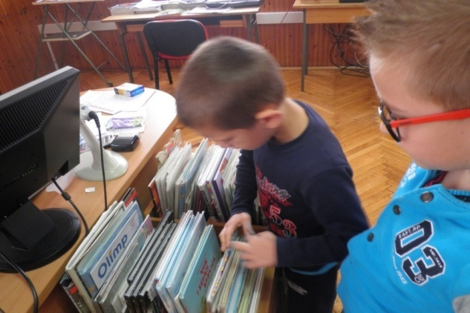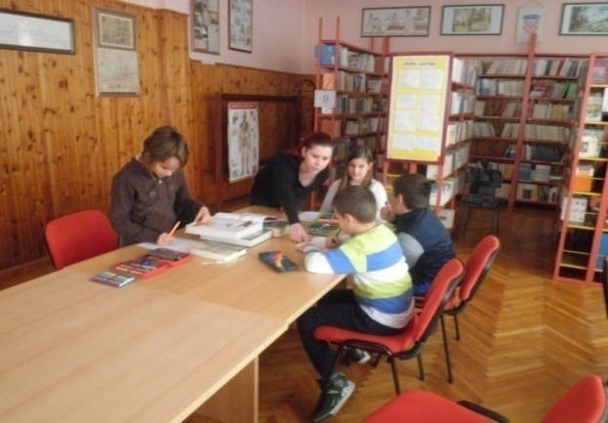
Čitanje božićnih priča 22.2. županijski ČDZ
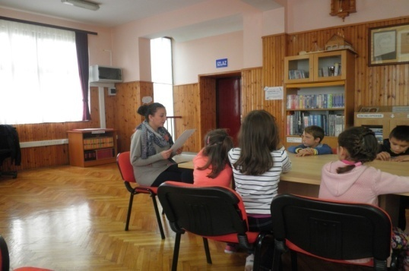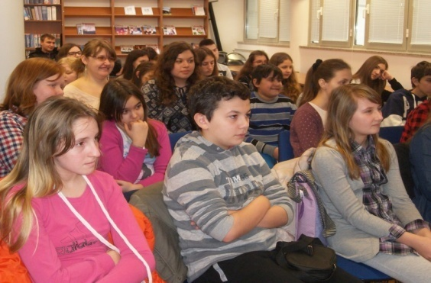

18.03. Put od autora do ćitatelja 5.4. Međuškolski književni kviz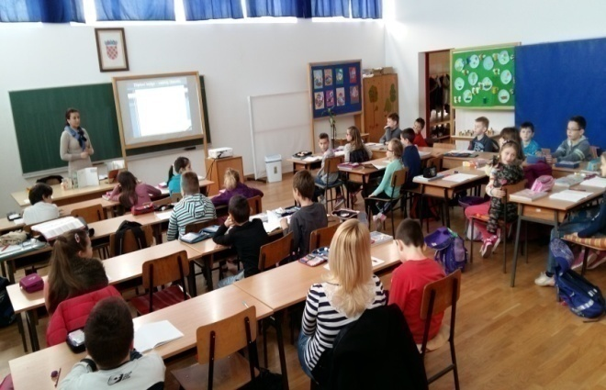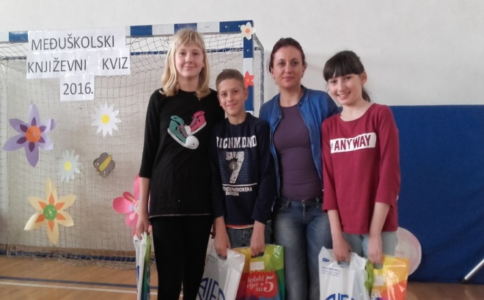
Zamisli svoju knjigu! ( radionica za petaše 11.05. Mala škola u knjižnici
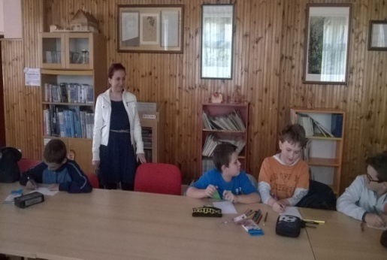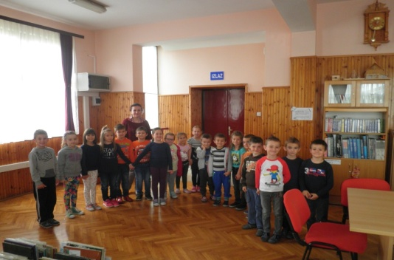
Napraviti:
Potrebno je poraditi na obnovi fonda i zamjeni lektirnih izdanja novim primjercima. Treba nastaviti s popularizacijom knjige i čitanja i knjižnice koja je informacijsko, medijsko i komunikacijsko središte škole.
Suvremena djelatnost knjižnice usmjerena je na informacijsku pismenost i poticanje čitanje. U današnjem društvu informacijska pismenost jedna je od važnih sastavnica čovjekove pismenosti uopće. Ona uključuje razumijevanje i upotrebu informacija, ne samo iz klasičnih izvora znanja, nego i onih posredovanih suvremenom tehnologijom. Upravo u osposobljavanju korištenja tog oblika pismenosti školska knjižnica dobiva veću ulogu jer poučava učenike samostalnome projektno-istraživačkom radu, potiče ih na stvaralačko i kritičko mišljenje pri pronalaženju, selektiranju, vrjednovanju i primjeni informacija pa smatram da tome treba djelatnost školske knjižnice usmjeravati u tom pravcu.

Izvješće sastavila knjižničarka:
Vivijana Krmpotić

6. PLAN RADA ŠKOLSKOG ODBORA I STRUČNIH TIJELA

6.1. Školski odbor
Školski odbor održao je 9 sjednica sa temama usvajanje školskog kurikuluma, godišnjeg plana i programa rada škole, odabir kandidata po raspisanim natječajima, iznajmljivanje školske sportske dvorane , organizacije „Male škole“ ,oslobađanje učenika slabijeg imovinskog stanja od plaćanja školske kuhinje, izvješće ravnateljice o ostvarivanju GPP.

6.2. Vijeće roditelja
Vijeće roditelja sastalo se dva puta na poziv ravnateljice sa temama: Usvajanje kurikuluma škole, Godišnji plan i program škole, plan nabave, realizacija Kurikuluma , produženi boravak , usvajanje Izvješća za škg2015./2016.

6.3. Učiteljsko vijeće
Učiteljsko vijeće održalo je 10 sjednica sa temama vezanim za planiranje rada u školskoj godini 2015./2016., te ostvarivanju GPP, o tekućoj problematici i vladanju učenika ( pohvale i kazne).

6.4. IZVJEŠTAJ RADA VIJEĆA UČENIKA ZA 2014./15.

Od početka školske godine do početka zimskih praznika Vijeće učenika se je sastalo dva puta.
Prvi sastanak je održan u listopadu gdje smo formirali Vijeće učenika, dogovarali o radu i temama te analizirali kurikul za 2015./2016.
Drugi sastanak je održan u prosincu. Odradili smo okrugli stol na temu „Dječja prava“ te obilježili Dan pada Vukovara predavanjem. gledanjem filma i paljenjem svijeća.
Sanja Vranješević
Od 12.1.2016. godine Vijeće učenika se je sastalo tri puta.
U veljači smo obilježili Valentinovo prigodnom priredbom koju su organizirali učenici osmih razreda.
U travnju smo se sastali kako bi govorili o zdravoj prehrani i 22.4. obilježili Dan planeta Zemlje čišćenjem okoliša oko škole.
U svibnju smo se okupili kako bi izabrali naj učenika škole. Naj učenicom je izabrana OtilijaŠtargl sa sakupljenih 124 boda.
Tatjana Zjačić

7. STRUČNO USAVRŠAVANJE

U toku školske godine stručno usavršavanje obuhvatilo je sve učitelje, stručne suradnike, tajnika i računovođu.
Učitelji razredne nastave( 10 učitelja) stručno su se usavršavali na stručnim skupovima u školi i županijskim stručnim vijećima.
Učitelji predmetne nastave ( 12 učitelja) također su se usavršavali na stručnim skupovima u školi i županijskim stručnim vijećima.
Četiri djelatnika sudjelovalo je na državnim seminarimai Ivan Rajsz učitelj tehničke kulture u Zagrebu i Kraljevici,sindikalni predstavnici Saša Vojković ( SHU) i Adica Šimatović (SZHŠ Preporod) i Ivana Kolenc Miličević razredna nastava u Vodicama.

7.1 IZVJEŠĆE O RADUSTRUČNOG SKUPA RAZREDNE NASTAVE
U ŠKOLSKOJ GODINI 2015./2016.

U školskoj godini 2015./2016. održana su 3 stručna skupa učitelja razredne nastave, na kojima su svi učitelji aktivno sudjelovali u radu.

1. STRUČNI SKUP održan je 18. siječnja 2016.
sa sljedećim dnevnim redom:
Građanski odgoj i obrazovanje
Različito

2. STRUČNI SKUP održan je 21. ožujka 2016.
Dnevni red je bio sljedeći:
Upravljanje razredom i komunikacija s roditeljima (komunikacijske vještine), Nikolina Matovina Hajduk, učitelj mentor
Pravilnik o načinima, postupcima i elementima vrednovanja učenika u osnovnoj i srednjoj školi
Različito

3. STRUČNI SKUP održan je 31. kolovoza 2016.
Dnevni red:
Izrada školskog kurikuluma razredne nastave za slijedeću 2016. / 2017. godinu
Različito
Voditeljica
stručnog skupa:
Ivana Kolenc-Miličević, učitelj savjetnik

IZVJEŠĆE O RADUSTRUČNOG SKUPA PREDMETNE NASTAVE
U ŠKOLSKOJ GODINI 2015./2016.

U školskoj godini 2015./2016.članovi stručnog skupa predmetne nastave sastali su se 2 puta:
2. Rujna 2015. U 9
Dnevni red :
1. Izrada školskog kurikula predmetne nastave za 2015./16.
2. Različito.

U velikom trojstvu, 4. Rujna 2015. U 10h
Dnevni red:
1. Organizacija izleta za učenike od petog do osmog razreda.
2. Organizacija terenske nastave za učenike od petog do osmog razreda.
3. Pravilnik o pedagoškim mjerama.
4. Različito.

Voditelji stručnog skupa:
Ivan Rajsz, prof.

8.IZVJEŠĆE O OSTALIM AKTIVNOSTIMA U FUNKCIJI ODGOJNO-OBRAZOVNOG
RADA I POSLOVANJA ŠKOLSKE USTANOVE

8.1. Izvješće o ostvarivanju plana kulturne i javne djelatnosti
Plan kulturne i javne djelatnosti proveo se 90%. Detaljno je opisan uz fotografsku dokumentiranost u Izvješću o ostvarivanju školskog kurikuluma sk.g. 2015./2016. i na našoj web stranici u mapi FOTOGALERIJA (http://os-veliko-trojstvo.skole.hr/fotogalerija)

9. mjesec

Olimpijski dan 14. rujna 2015. Svi učenici od 1. do 8. razreda aktivno su sudjelovali u raznim igrama i natjecanjima.  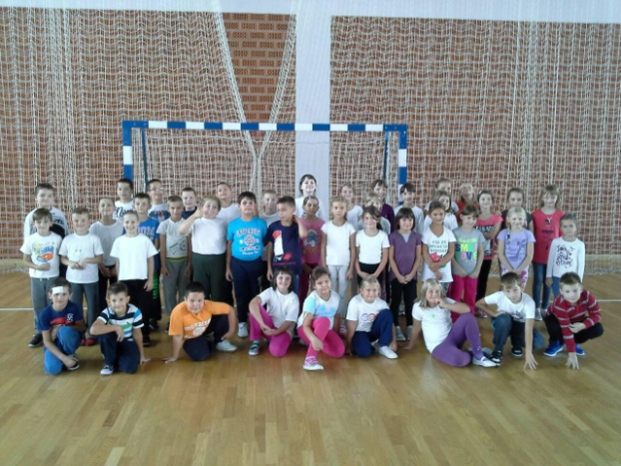 | Prvi jesenski dan u našem trošćanskom kraju osvanuo je sunčan i vedar. Učenici četvrtog razreda matične škole u dobrom raspoloženju krenuli su pozdraviti jesen. Školske klupe odlučili su zamijeniti s boravkom u prirodi. U lijepoj šetnji bilogorskim krajem došli su do Vidikovca i proveli ugodno prijepodne u igri i druženju, a jesni zaželjeli toplu i srdačnu dobrodošlicu, te poželjeli da i ostatak jeseni ostane obasjan suncem.  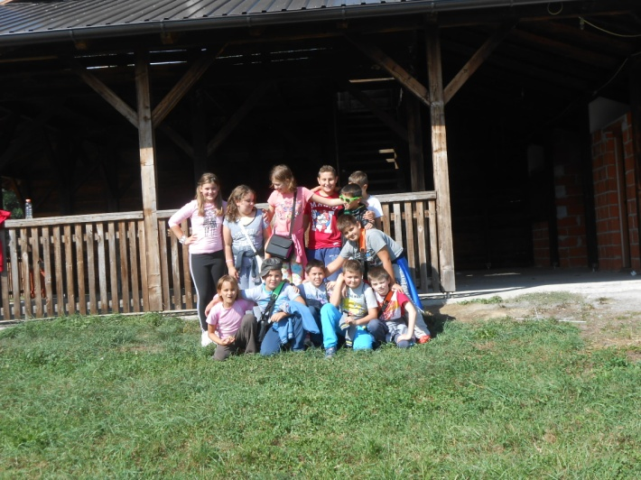
U četvrtak 24. rujna 2015. godine u Domu hrvatske vojske Zrinski u Karlovcu održana je završna svečanost natječaja "Moja prva knjiga" za 2015. godinu kojoj su prisustvovale i učenice naše škole: Tia Kovačić i Maja Faltak iz 2. razreda pod vodstvom učiteljice Ivane Kolenc – Miličević, te učenice 3.razreda Laura Šarkanj, Irma Miličević, Lorena Tomić kojima je mentor bila učiteljica Spomenka Pavšek.  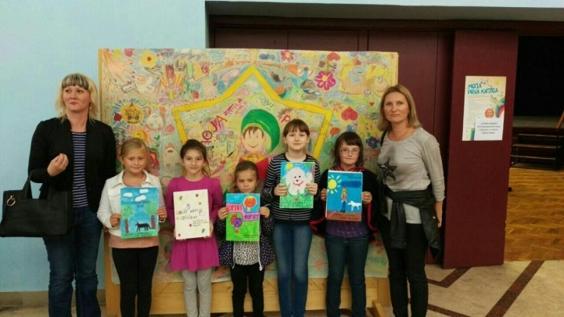 | Početkom jeseni sve naše škole, obukle su svoje zidove u jesensko ruho.  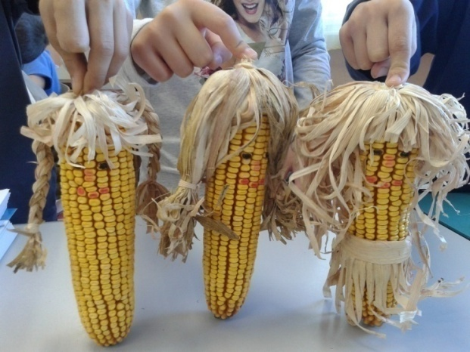

10. mjesec

Međunarodni dan zaštite životinja, obilježava se svake godine 4. listopada. Prvi je puta obilježen 4. listopada 1931. godine na konvenciji ekologa u Firenci, kako bi se upozorilo na ugroženost životinjskih vrsta, a tijekom godina je prerastao u događaj posvećen brizi za sve životinje.Udruge za zaštitu životinja globalno obilježavaju taj dan kako bi povećale svijest o problemima životinja te potaknule ljude na razmišljanje o tome kako se odnose prema životinjama. Učenic 4. razreda Matične škole tom prilikom u svom razredu ugostili su veterinara Krešimira Vukošu.  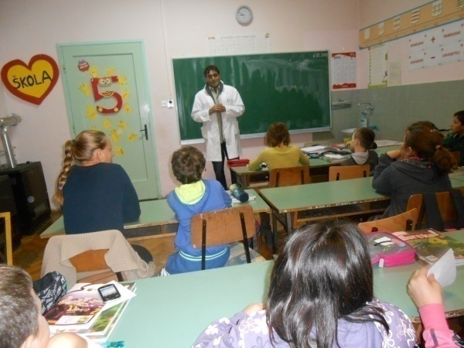 | Tom prigodom učenici naših Područnih škola Malo Trojstvo i Ćurlovac pripremili su razne poslastice od jabuka (pekmez od jabuka, palačinke s jabukama).  Povodom Dana jabuka učenici četvrtog razreda Matične škole cijeli dan posvetili su tom dragocjenom voću. Pjevali pjesmice o jabuci, učili koliko je zdrava i na kraju zavezali pregače i kao pravi mali slastičari radili štrudlu od jabuka. S nestrpljenjem su čekali da se kolač ispeče, a onda veselju nije bilo kraja.  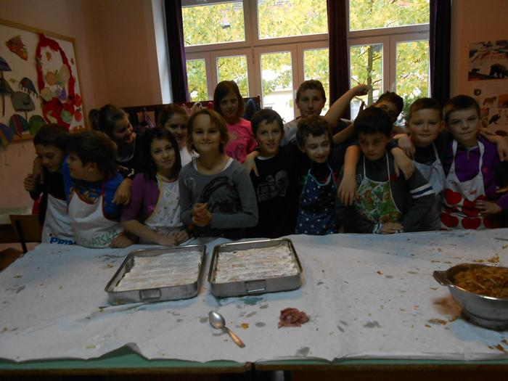
Tradicionalno obilježavanje Dječjeg tjedna u prvom punom tjednu listopada ponovo je razveselilo đake naše škole. Put neba su poletjeli baloni noseći sa sobom poruke djece odraslima. Satovi razrednika posvećeni ovoj vrlo bitnoj temi iznjedrili su mnoge lijepe poruke koje su djeca zapisala, a zatim i oslikala. Poruke su pričvršćene na balone koji su se vinuli u nebo i krenuli u nepoznato putovanje. Nadajmo se da su baloni sletjeli u ruke nekoga tko će ih pročitati i o njima razmisliti.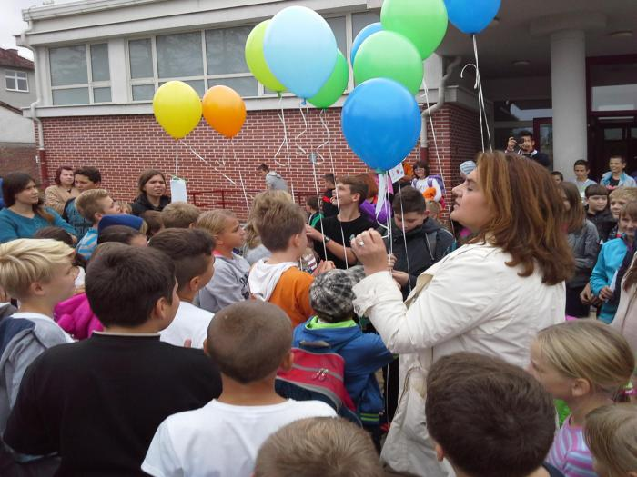 | U ponedjeljak, 12. listopada 2015. godine, u našoj su školi svečano obilježeni Dani kruha i zahvalnosti za polodove zemlje. Vrijedne majke i bake vješto su ispekle pregršt ukusnih proizvoda kojima su se, nakon blagoslova župnika Marka Ocvireka, osladili svi učenici/ce i djelatnici Škole  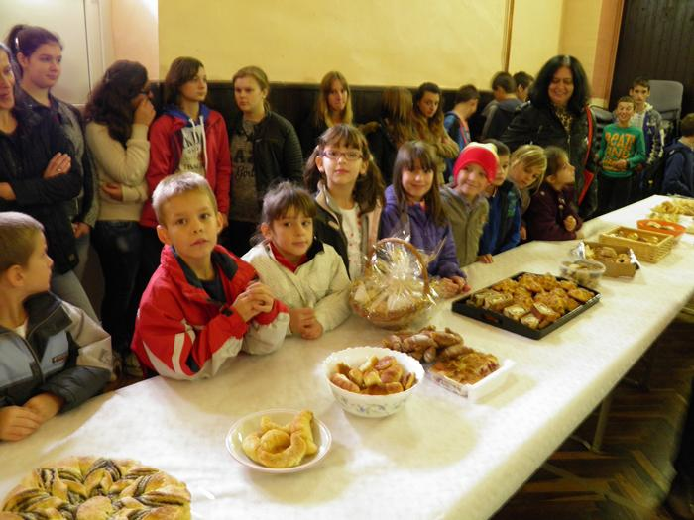

11. mjesec
Svake godine 31.listopada obilježavamo Svjetski dan štednje.Štednja se ne odnosi samo na štednju novca, već i svega čime raspolaže čovječanstvo na našoj planeti, posebice prirodnih bogatstava s kojima treba upravljati s pažnjom i…štedljivo.Štednja je sastavni dio društvenog života, života svake države i svake obitelji.  om prigodom, učenici PO Malo Trojstvo izrađivali su vesele kasice prasice, reciklirajući stare plastične boce i stari novinski papir.  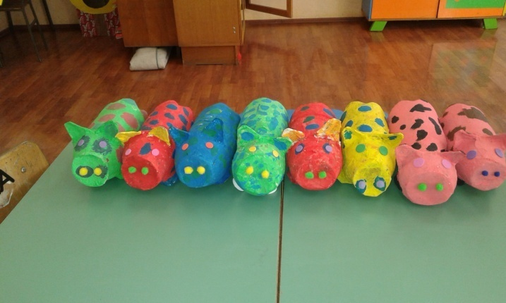 | Mjesec hrvatske knjige održava se svake godine od 15.10. do 15.11. Tim povodom učenici PO Malo Trojstvo cijeli jedan tjedan posvetili su knjigama, čitanju, pisanju i kreativnom izražavanju kroz razne aktivnosti. Izrađivali su vesele straničnike, čarobne naočale za čitanje, udomili su knjiškog crva, kojem su nadjenuli ime Slovko, te o njemu napisali i kratku priču.  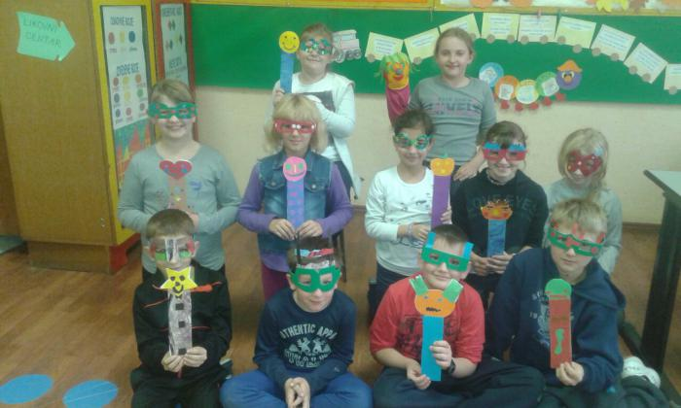

12. mjesec
U petak 4.12.2015. dočekali su gaučenici i učiteljice Matične škole, te područnih škola Malo Trojstvo i Ćurlovac i pripremili mu veselu priredbu. Sveti Nikola darivao je djecu poklonima pod pokroviteljstvom općine Veliko Trojstvo!  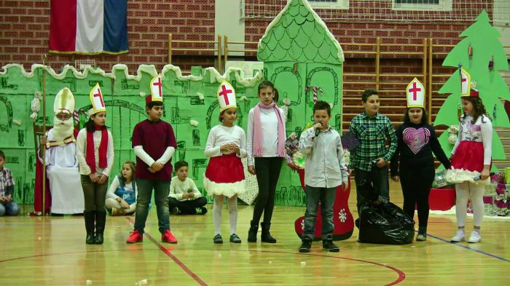 | 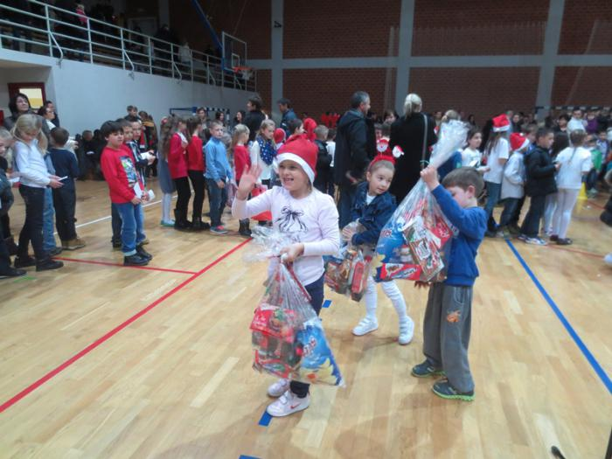
Nasmiješenih lica i srcima punih topline, učenici i djelatnici OŠ veliko Trojstvo, u petak, 18.12.2015. godine priredili su božićnu svečanost, kojom su svim svojim roditeljima i mještanima čestitali nadolazeće blagdane. 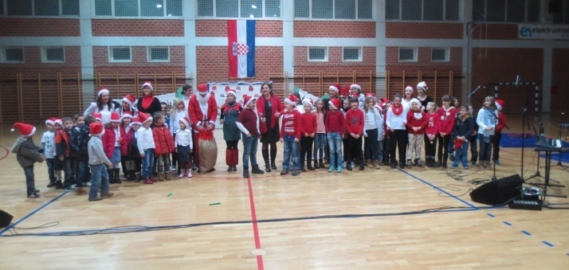 | 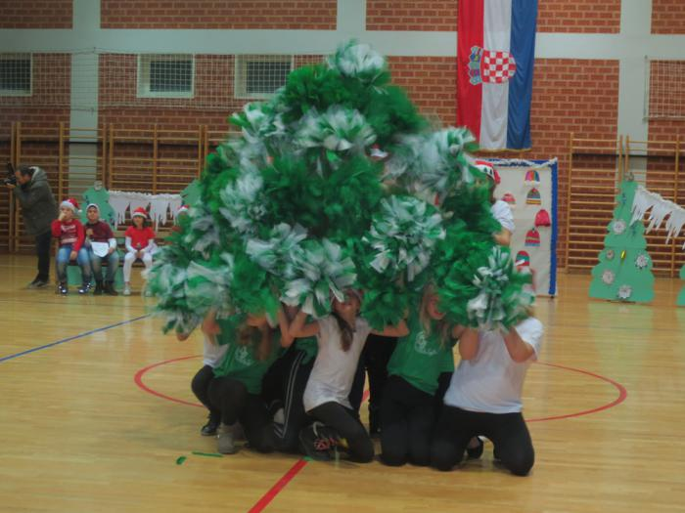
Zadnjeg dana 1. obrazovnog razdoblja, točnije 23. prosinca 2015. godine, učenici 8.b razreda, realizirali su odličnu ideju i organizirali humanitarni turnir u nogometu u kojem su sudjelovali učenici i učenice 6., 7. i 8. razreda OŠ Veliko Trojstvo.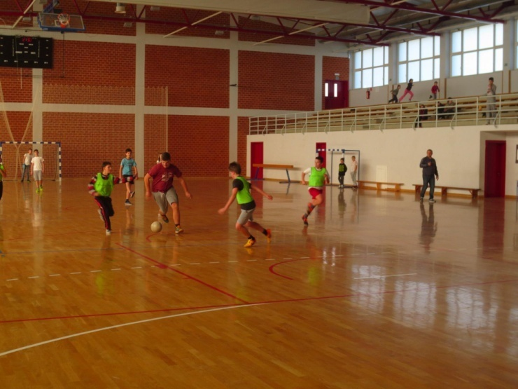 | 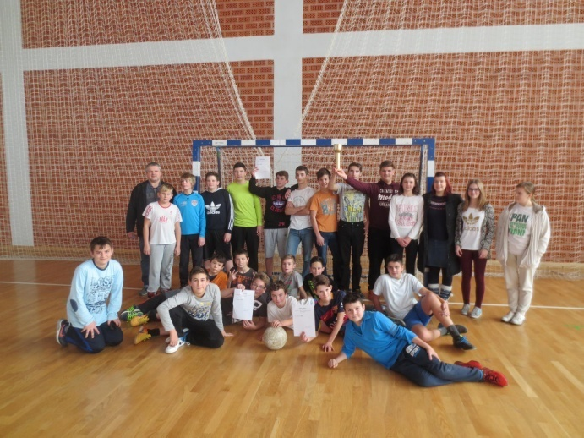

2.Mjesec
13.2. MASKEMBAL  U petak, 13.02.2015. godine, u organizaciji učitelja i učenika OŠ Veliko Trojstvo održao se tradicionalni Mali maskenbal, u školsko sportskoj dvorani OŠ Veliko Trojstvo. U veselju i zajedničkom druženju, učenici su imali priliku pokazati spretnost u animacijskim igrama, Limbo plesu i samostalnom nastupu odnosno pjevanju. Pobjednici svih igara osvojili su slatke nagradice za prva tri. U izboru za najkreativnije maske, odabrane su tri maske u pojedinačnoj katagoriji i jedna skupna maska. Najkreativnije maske osvojile su također slatke pakete i pehare. Sponzor slatkih paketa je tvornica keksa i valfa Koestlin d.d. Bjelovar. Na samom kraju optužili su i spalili Fašnika odnosno gospođu Jedinicu, da im više nepozvana ne dolazi u goste 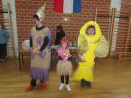 | 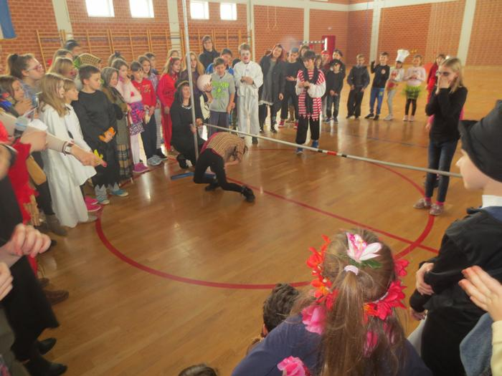  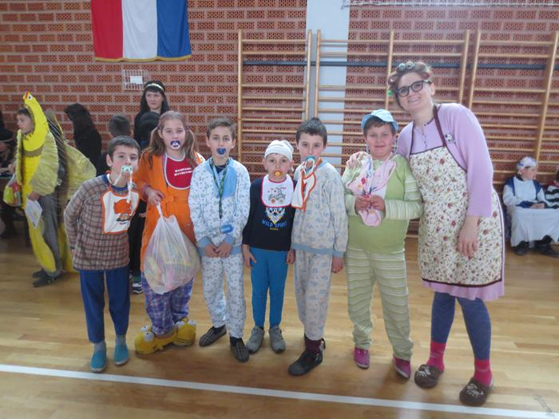  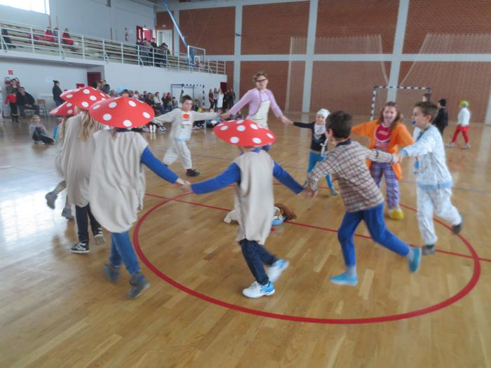
U četvrtak, 11. veljače 2016. godine, naša škola bila je domaćin Međuopćinskoj smotriLiDrano 2016. Natjecanje se odvijalo u 3 kategorije: novinarsko stvaralaštvo, literarno stvaralaštvo i dramsko-scensko stvaralaštvo. Sudjelovalo je 9 osnovnih škola: OŠ Rovišće, OŠ Nova Rača, OŠ Velika Pisanica, OŠ Mirka Pereša Kapela, OŠ Veliko Trojstvo, I. OŠ Bjelovar, II. OŠ Bjelovar, III. OŠ Bjelovar i IV. OŠ Bjelovar. Prijavljeno je 70 uradaka: 37 literarnih, 9 novinarskih i 24 dramsko-scenska.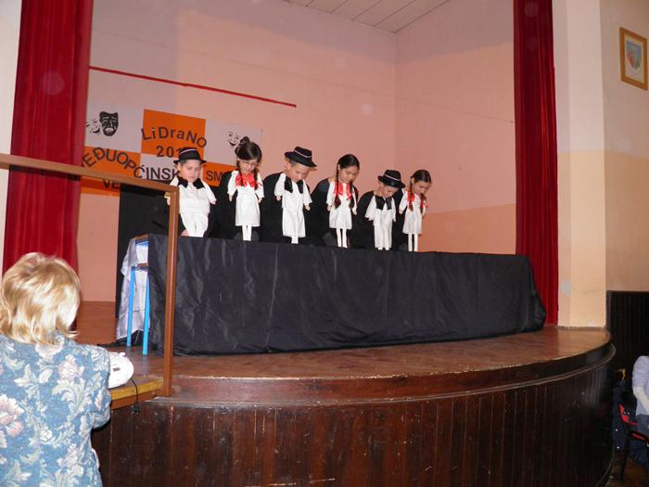 | Uz Međunarodni dan darivanja knjiga, 14.2., u okviru nacionalne kampanje "Čitaj mi" pod geslom " Čitam, dam, sretan sam-svoju knjigu daruj i tuđe srce obraduj", Dječji odjel Narodne knjižnice "Petar Preradović" Bjelovar pokrenuo je akciju prikupljanja slikovnica i knjigaza djecu u svojoj zajednici. Ovoj hvalevrijednoj akciji priključila se i naša škola, a nosioci akcije u školi bili su članovi Vijeća učenika OŠ Veliko Trojstvo.  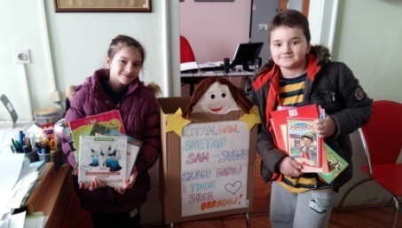
Učenici i djelatnici OŠ Veliko Trojstvo, u utorak, 24.02.2016. obilježili su Dan ružičastih majica (Pink ShirtDay). Svjesni činjenice da je nasilje, bilo kojeg oblika, prisutno svakodnevno u svim okruženjima, odlučili su reagirati i pomoći zajednici u razumijevanju i prihvaćanju različitosti koje ih okružuje. Svi koji su se željeli pridružiti u protestu protiv Vršnjačkog nasilja obukli su ružičastu majicu, kako bi ukazali na ovaj sve veći problem danšnjice. | 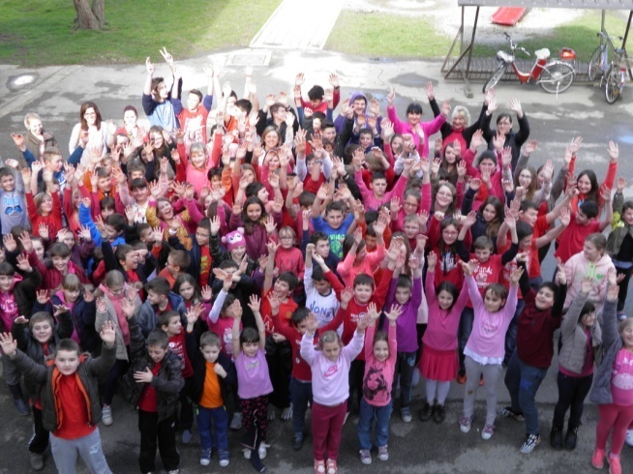

- Mjesec
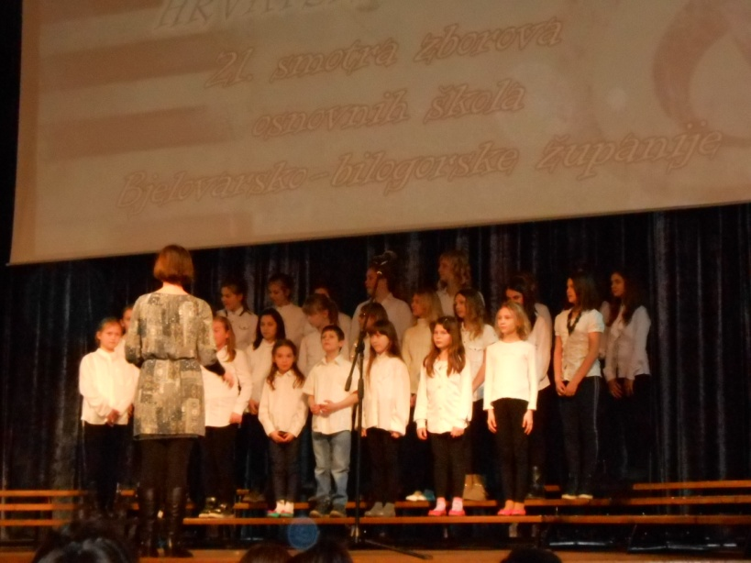 | 10.ožujka 2016. mali zbor OŠ Veliko Trojstvo "Trojščanski pjevači"  nastupio je na 21. županijskoj smotri zborova u Bjelovaru, u Domu kulture.  U kategoriji A natjecale su se još OŠ Čazma, OŠ Hercegovac i 3.osnovna  škola Bjelovar sa svojim zborovima. U B kategoriji natjecao se samo jedan  zbor, iz OŠ Garešnica, ali su fantastično pjevali troglasno i sigurni  smo da će njih pozvati u Varaždin na državnu smotru zborova. Bilo nam je  zabavno slušati druge zborove kako pjevaju, a svima nama je bila obavezna  zadana ista skladba "Tić- kosić" skladateljice ĐeniDekleva- Radaković. Na  klaviru nas je pratila korepetitorica Iris Sudar. U svibnju ćemo tek dobiti  službene rezultate s ovog natjecanja. Hvala svima na podršci!
Učenici PO Malo Trojstvo zajedno sa svojim roditeljima i učiteljicama održali su kreativnu radionicu na kojoj su izrađivali prigodne uskrsne ukrase, koji će krasiti njihovu učionicu sve do najvećeg kršćanskog blagdana Uskrsa, kada će ih učenici ponijeti svojim obiteljima. Osim uskrsnih ukrasa, njihovu učionicu krasi i mnoštvo proljetnih ukrasa, koje su učenici izradili svojim amlim vrijednim ručicama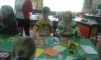 | Zadnji zimski dani podarili su nas lijepim i sunčanim vremenom. Primili su se posla vinogradari, voćari, ratari i ubrzano rade ne bi li iskoristili ove lijepe sunčane dane. U našem kraju običaj je da se rezidba vinograda i voćnjaka obavi do svetog Josipa. Mi mali iz 4. razreda Matične škole nismo rezali voćke, ali smo poslije rezanja sve grane i grančice skupili na hrpu, da ih naš majstor može zapaliti.  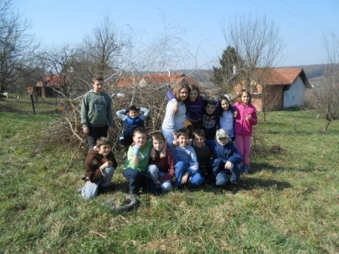

- Mjesec
U ponedjeljak, 11. travnja 2016. godine u Daruvaru, održana je Županijska smotra učeničkih zadruga. Na lijepom daruvarskom trgu, u centru grada, svoje radove izložilo je 16 zadruga naše županije. Našu zadrugu "Vrijedne ruke" predstavljali su vrijedni zadrugari četvrtog razreda Mateja Zlatec i Leon BastijančićErjavec, te učenica iz PO Šandrovac Barbara Đipalo. Predstavili su starinsko cvijeće našeg bilogorskog kraja. Praćeni lijepim vremenom, ugodno su se proveli, pogledali radove drugih zadrugara , te svojom prezentacjijom i prikazom praktičnog rada osvojili 1. mjesto. Slijedi im Državna smotra učeničkog zadrugarstva, koja će se održati u svibnju, u Zagrebu. Ponosni smo na naše male zadrugareinjhove voditeljice Adicu Šimatović i Anđelku Sabadjiju, te im čestitamo na osvojenom 1. mjestu.  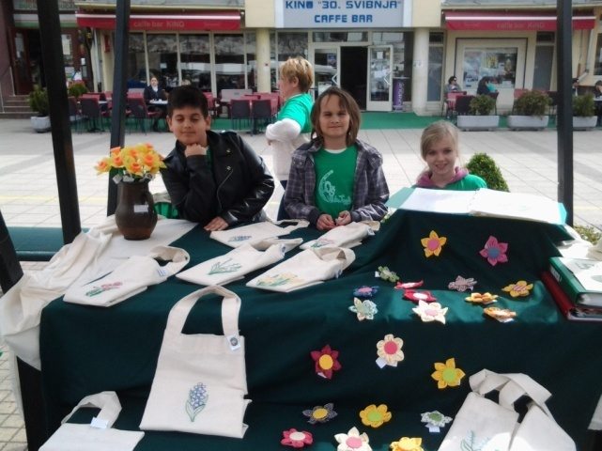 | Danas mali sutra veliki majstor 24.04.2016.  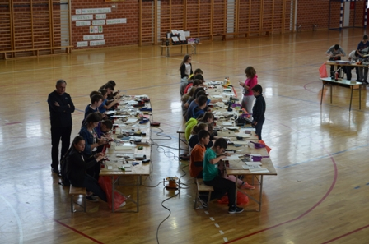  Na natjecanju je sudjelovalo 27 od 29 prijavljenih ekipa. Dvije ekipe su opravdano izostale sa natjecanja.  Najbolje ekipe bile su:  - MichelKonjušić (Ž – 5r)i Danijel Tomić (M – 5r) – 49 bodova – OŠ Veliko Trojstvo,  - NellaFaltak (Ž – 7r) i Filip Šingelberger (M – 7r) – 48 bodova – OŠ Veliko Trojstvo,  - ManuelHusnjak (M – 8r) i Emre Pehlivan (M – 8r) – 47 bodova – OŠ Veliko Trojstvo.

- Mjesec
25.05.2016. Obilježili smo Dan škole. Povodom 190 godina obrazovanja u Velikom Trojstvu primili smo Plaketu Općine Veliko Trojstvo.
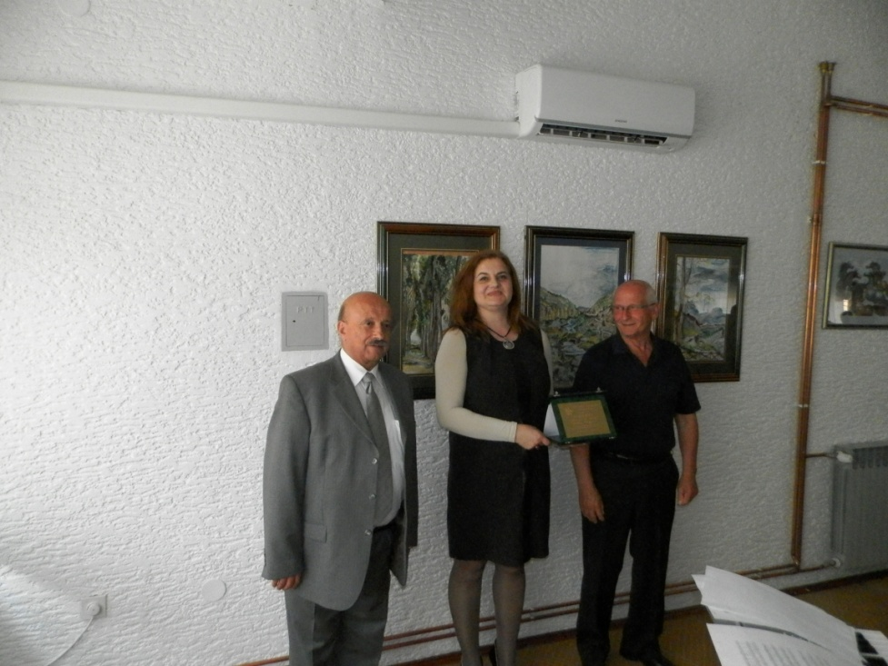

Iz priloženog jasno se vidi da su učenici i djelatnici škole aktivno sudjelovali u javnom i kulturnom životu škole i mjesta. Suradnja sa mještanima , djelatnicima opčine , županije ,medija, OC-BJELOVAR, MUP-a, Gradske knjižnice, CK,… je zaista za svaku pohvalu. Ovim se putem ponovno zahvaljujem načelniku Općine Veliko Trojstvo i županu BBŽ na podršci i nadamo se daljnjoj suradnji.

8.2. OSTVARIVANJE PREVENTIVNIH PROGRAMA ZA SUZBIJANJE OVISNOSTI, SMANJENJE NASILJA I POVEĆANJA SIGURNOSTI U ŠKOLAMA

Školski preventivni program izrađen je sukladno Nacionalnoj strategiji suzbijanja zlouporabe sredstava ovisnosti u Republici Hrvatskoj ( dio koji se odnosi na školstvo ) i Programu za smanjenje nasilja i povećanju sigurnosti u školama. Plan je napravljen u suradnji MUP-a, ispostava Bjelovar

PROVEDENE AKTIVNOSTI U ŠKOLSKOJ 2015. / 16. GODINI

1. SURADNJA S RODITELJIMA
Osnovni ciljevi suradnje s roditeljima su:
- poučavanje roditelja kojim pristupom odgajati djecu
- poticanje roditelja da nauče djecu vrednovati i ocjenjivati pojedine važne životne uloge
- pomoći roditeljima kako bi, zajedno sa svojom djecom, prevladali njihovu adolescentnu krizu.
Osnovni oblici suradnje s roditeljima bila su predavanja i radionice na roditeljskim sastancima razrađeni prema kronološkoj dobi učenika te individualni razgovori s roditeljima.
Teme:
1. Kada Vaše dijete krene u školu; predavač: razrednik, 1. razred
2. Za djecu moramo imati vremena i strpljenja; predavač: razrednik, 1. razred
3. Jesmo li dosljedni roditelji; predavač: razrednik, 2. razred
4. Izgovorena i neizgovorena poruka; predavač: razrednik, 2. razred
5. Prepoznajmo pozitivne osobine svoga djeteta; predavač: razrednik, 3. razred
6. Važnost davanja podrške djeci; predavač: razrednik, 4. razred
7. Možemo li sa smiješkom prihvatiti ocjenu manju od ocjene odličan; predavač: razrednik, 4. razred
8. Teškoće u učenju; predavač: defektolog, 5. razred
9. Dopustimo svojoj djeci vlastiti izbor; predavač: razrednik, 5. razred
10. Odgoju u obitelji; predavač: razrednik, 5. razred
11. Iskazivanje i mijenjanje mišljenja; predavač: razrednik, 6. razred
12. Razlike su naše bogatstvo; predavač: razrednik, 6. razred
13. Identificirajmo problem ako ga imamo, predavač: razrednik, 7. razred
14. Srednjoškolsko obrazovanje; predavač: razrednik, 8. razred
15. Odgovornost za javnu riječ; predavač: razrednik, 8. razred

2. RAD S UČENICIMA
Opće preventivne mjere odnose se na specifične edukativne programe kojima je cilj unapređenje tjelesnog i duševnog zdravlja i društveno prihvatljivo ponašanje mladih te prevenciji štetnih ponašanja ( konzumiranje ilegalnih droga, pušenju duhana, pijenju alkohola, prometnim rizicima, kršenju zakona, nezdravoj prehrani, rizicima u sferi seksualnog ponašanja i sl.).
Mjere podrazumijevaju učenje socijalnih vještina: vježbanje samokontrole, vještine nadvladavanja životnih problema, vještine odupiranja pritiska grupe, adekvatni načini iskazivanja osjećaja, razvoj ustrajnosti, vježbanje komunikacije, stvaranje i održavanje zdravih međuljudskih odnosa
Edukacija učenika se provodila:
- putem redovne nastave (priroda, biologija, kemija, vjeronauk, hrvatski jezik, povijest...) na satima razrednog odjela
- putem zidnih novina, plakata, panoa
- radom u izvannastavnim aktivnostima (ekolozi, prometna jedinica, literarna družina...)
- videomaterijalima u slobodno vrijeme učenika u školi
- predavanjima stručnih predavača (školski liječnik, djelatnici policijske uprave i sl.).
Teme predavanja: Što su droge, Zakonske, socijalne, ekonomske, etičke, zdravstvene i psihičke posljedice uporabe opojnih sredstava, Alkoholizam, Problem pušenja duhana, Nenasilno rješavanje sukoba.

3. DISKRETNI PROGRAM ZAŠTITE
Učitelji prate događanja u životu obitelji učenika kako bi uočili djecu čiji je život opterećen teškim problemima.
Radi dijagnostike koja će služiti isključivo razrednicima i učiteljima kao polazište u primjeni diskretnog programa zaštite, prate se visokorizične grupe učenika:- učenike iz disfunkcionalnih obitelji, učenike čiji se roditelji alkoholiziraju, učenike slabog imovnog stanja, učenike s neprihvatljivim oblicima ponašanja, učenike s psihičkim smetnjama.
Pri identifikaciji se koriste različite tehnike: suradnja s razrednicima, razgovori s roditeljima, promatranje ponašanja učenika, individualni razgovori s učenicima, pismeni radovi učenika iz hrvatskog jezika s mogućim temama:
- radi utvrđivanja moguće patodinamike obiteljskih odnosa :Moja obitelj , Moji životni problemi, Što bih u životu najradije promijenio
- radi utvrđivanja uzroka školskog neuspjeha: Što bih promijenio u školi, Naši učitelji
Pri identifikaciji učenika kojima je potreban diskretni program zaštite, stručni suradnik škole izrađuje dosje praćenja za svakog takvog učenika, gdje se evidentira osobni zaštitni program, tj. metode i načine razvoja samopouzdanja i samopoštovanja.
Učenike koji manifestiraju bilo koji oblik psihičkih smetnji upućujemo nadležnim službama ( liječnik, psiholog i sl. ).

4. RAD S UČITELJIMA
Osnovni preduvjet uspješnog rada je edukacija koordinatora i učitelja koji će educirati učenike i roditelje. Potrebno je educirati učitelje kroz višegodišnje razdoblje, uglavnom kroz predavanja koja će se realizirati u suradnji s ravnateljicom, samostalno ili u suradnji sa stručnjacima.
Zbog financijskog stanja učitelji su u manjoj mjeri sudjelovali na organiziranim predavanjima, ali su samostalno proučavali literaturu vezanu za ovu problematiku prema svojim interesima unutar individualnog stručnog usavršavanja.

5. ORGANIZACIJA SLOBODNOG VREMENA
Za aktivno i sadržajno provođenje slobodnog vremena učenika, u mjestu postoje nogometni klub, ženski rukometni klub, dobrovoljno vatrogasno društvo, folklor. Suradnja škole i trenera, odnosno voditelja društva, dosada je bila vrlo dobra na čemu treba inzistirati i dalje te uključiti veći broj djece u njihov rad i proširiti suradnju.
U školi djeluje velik broj izvannastavnih aktivnosti iz različitih područja u koje je uključena većina učenika. Zbog nedostatka financijskih sredstava i prostora ne mogu se organizirati novi sadržaji za organiziranje slobodnog vremena učenika, za koje postoji interes, npr. ples, informatička radionica za veći broj učenika i sl., na čemu treba raditi i u ovoj školskoj godini.
Sudjelovali smo na „Sajmu mogućnosti“ koji se održava u suradnji sa MUP-om BBŽ, kao i sudjelovanje na ostalim projektima MUP-a.

6. OSTALI OBLICI RADA
- Stalna suradnja sa Županijskim centrom za prevenciju,
- Suradnja voditelja ŠPP osnovne i srednjih škola radi praćenja i međusobne razmjene iskustava.
- Stalna edukacija i samoedukacija, prisustvovanje seminarima i savjetovanjima koje organizira Ministarstvo, Agencija i županijska stručna vijeća.
Afirmacijom pozitivnih vrijednosti, osim na prevenciju ovisnosti, djeluje se na razvoj tolerantnog ponašanja te smanjenje nasilja i drugih oblika nepoželjnog ponašanja učenika.

8.3. Realizacija plana evakuacije i spašavanja
Nismo realizirali u obimu kao prošle godine već samostalno kroz dvije vježbe izlaženja.
8.4. Nacionalni program suzbijanja korupcije proveo se na satovima razrednih odjela po GPP.
8.5. Zdravstveni i građanski odgoj realizirao se kroz nastavne predmete prema planu.
8.6. Projekt „Shema školskog voća“ realizirala se kroz 10 mjeseci,tj 36 tjedana svake srijede 250 učenika dobilo je svježe sezonsko voće jabuku, mandarinu, šljivu ili krušku. Ugovor o suradnji škola je sklopila sa uzgajivačem voća „Jabuka mala“ u toku godine podijeljeno je 9 108 kalibriranih komada voća.
8.7.Projekt“ Pomoćnici u nastavi“
I ove školske godine preko Udruge tjelesnih invalida u školi je radilo 6 asistenata sa djecom koja imaju poteškoća u učenju, socijalizaciji i ponašanju i preko županije BBŽ 4.
Ime i prezime učenika | razred | Ime i prezime asistenta
Petra Bujan | 8.a | Dijana Molnar
Ivana Barberić | 7. | Ana Lukačin
Sara Bedeković | 5. | Barbara Kirinčić
Mateo Mareš | 5.a | Danijela Radanec
Robert Palata | 5.b | Matea Pisarek
Mateo Šabić | 5. | Jasmina Dragosavljević
Marko Bazmenjak | 4. (V.T.) | Jelena Šabić
Matea Zlatec | 4. | Matea Veti
Šimun Horvat | 4. | Ivana Skukan
Asli Pehlivan | 3.Š | Maja Živko

8.8. Stažiranje bez zasnivanja radnog odnosa
Na rad bez zasnivanja radnog odnosa nije primljenniti jedna osoba.
8.9. Projekt „Smanjimo nejednakost“
U sklopu projekta od plaćanja školske kuhinje oslobođeno je 60 učenika.
9.Plan nabave i opremanja
U školskoj godini 2015./2016.. Zbog nedostatka financijskih sredstava nismo uspjeli realizirati nabavu . Ono malo novaca što smo imali utrošili smo na investicijska održavanja.

Na osnovi članka 28. Zakona o odgoju i obrazovanju u osnovnoj i srednjoj školi i članka 63. Statuta Osnovne škole Veliko Trojstvo, Braće Radić 49 ,a na prijedlog Učiteljskog vijeća, Vijeća roditelja i ravnatelja škole , Školski odbor na sjednici održanoj 30.rujna 2016. godine donosi

IZVJEŠĆE O OSTVARIVANJU GODIŠNJEG PLANA I PROGRAM ZA
2015./2016.
ŠKOLSKU GODINU.

Ravnateljica škole Predsjednica školskog odbora
MP
_______________________ ____________________

Valna BastijančićErjavec Adica Šimatović

